
PRIRODOSLOVNO-MATEMATIČKI FAKULTET
Kemijski odsjek

Stjepan Dolić
Student 1. godine doktorskog sveučilišnog studija KEMIJA

Uvid u degradaciju perovskitnih materijala i strategije stabilizacije

Seminarski rad
Rad je izrađen u Zavodu za Fizikalnu kemiju

Zagreb, 2025. godina.
Sadržaj

§ Sažetak vi
§ 1. UVOD 1
§ 2. PRIKAZ ODABRANE TEME 3
2.1. Uzroci degradacije perovskitnih materijala 3
2.1.1. Migracija iona 3
2.1.2. Kristalni defekti 5
2.1.3. Degradacijske reakcije 7
2.1.4. Utjecaj kisika i vode 8
2.2. Strategije stabilizacije 17
2.2.1. Miješane perovskitne strukture 17
2.2.2. Nanošenje pasivizacijskih slojeva 21
2.2.3. Hibridne 2D/3D perovskitne strukture 26
§ 3. LITERATURNI IZVORI xxviii

§ Sažetak
Ovaj seminarski rad analizira mehanizme degradacije perovskitnih materijala koji se koriste u fotonaponskim ćelijama te prikazuje aktualne strategije za njihovu stabilizaciju. Iako perovskitne fotonaponske ćelije postižu izrazito visoku energijsku efikasnost do 27% i konkuriraju ili nadmašuju silicijske ćelije, njihova niska dugotrajnost i dalje je glavna prepreka za komercijalnu primjenu. Ovaj rad identificira glavne uzroke degradacije, među kojima su migracija iona koja narušava unutarnje električno polje, kristalni defekti koji smanjuju učinkovitost prijenosa naboja, kemijske reakcije poput redoks procesa koji razgrađuju materijal pod djelovanjem svjetlosti i električnog polja te utjecaj atmosferskih faktora poput vlage i kisika koji potiču degradacijske kemijske reakcije. Štoviše, svi mehanizmi degradacije su međusobno povezani, što otežava izolirano ispitivanje pojedinačnih uzroka, pa je kombinacija više stabilizacijskih metoda nužna za produljenje vijeka trajanja ćelija.
Kao odgovor na ove izazove, predstavljene su ključne strategije stabilizacije: korištenje miješanih perovskitnih struktura s dodatkom alternativnih kationa ili aniona radi postizanja stabilnije kristalne rešetke i većih kristalnih zrna, nanošenje pasivizacijskih slojeva koji smanjuju broj defekata i sprječavaju migraciju iona te primjena hibridnih 2D/3D perovskitnih struktura koje nude bolju otpornost na vlagu i termalni stres. Unatoč značajnom napretku, potrebna su dodatna istraživanja kako bi se u potpunosti razumjeli degradacijski procesi i razvile pouzdane metode stabilizacije perovskitnih materijala.

- UVOD
Perovskitni materijali pokazali su se kao vrlo povoljnim materijalom za fotonaponske uređaje te se u iste svrhe intenzivno proučavaju u proteklih 10 godina (Slika 1.). Do sada, postignuta je rekordna energijska efikasnost od 27% te pokazuje jednake ili bolje performanse od komercijalno dostupnih silicijskih uređaja.¹

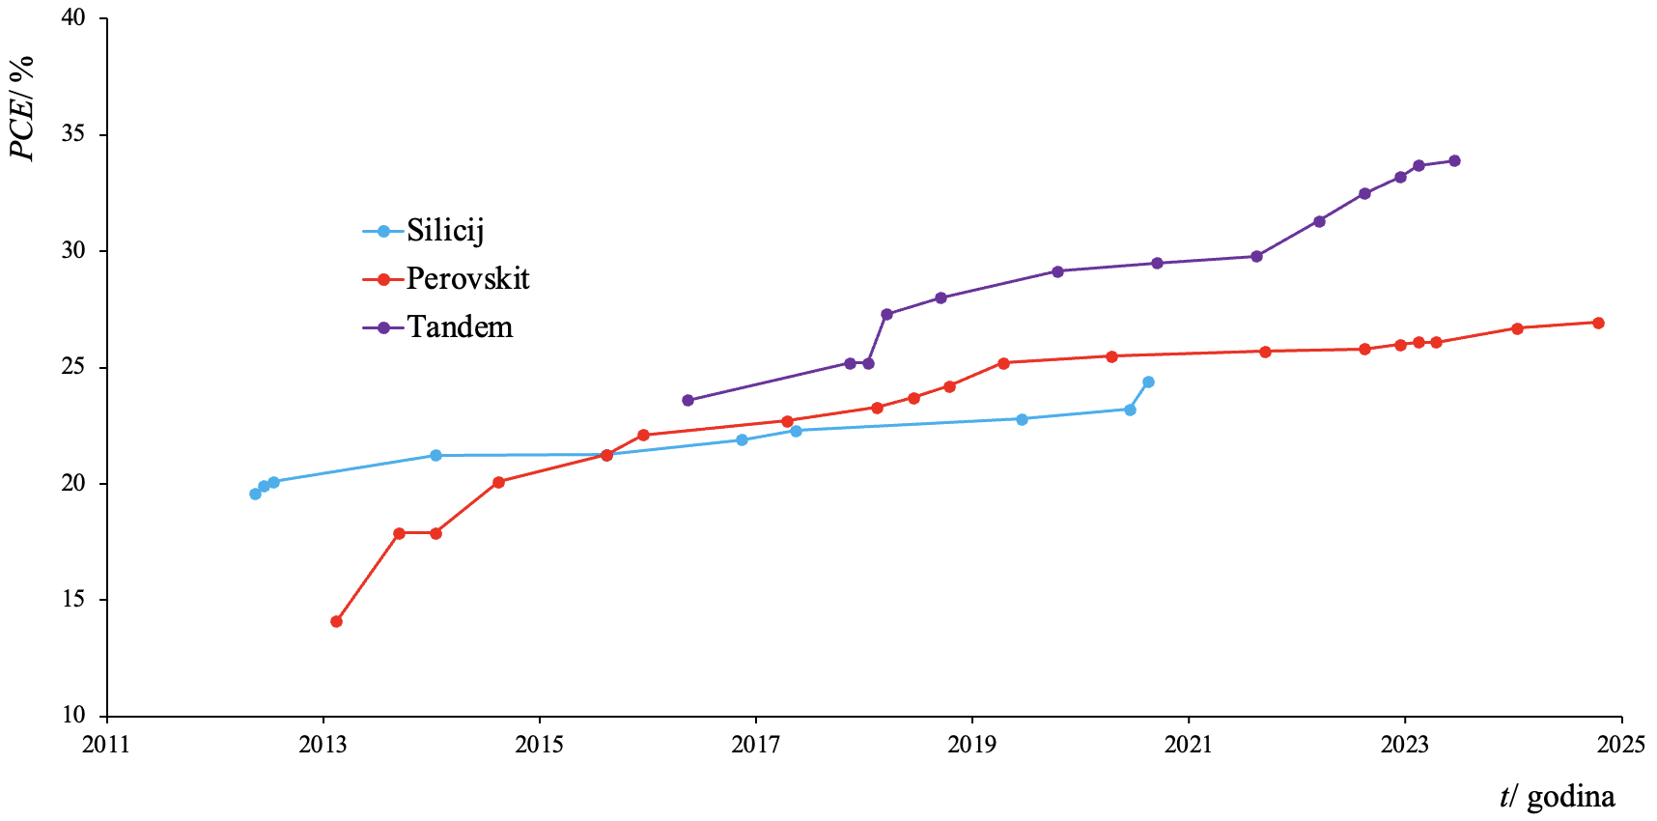
Slika 1. Najviše postignute energijske efikasnosti fotonaponskih ćelija sazdanih od različitih materijala.¹

Spojevi koji kristaliziraju po tipu perovskita općenite su formule ABX₃. Od spojeva koji se koriste za fotonaponske primjene, A2+ je najčešće olovljev(II) (Pb²⁺), a u nekim slučajevima kositrov(II) (Sn²⁺) ion. Vrsta B+ je najčešće organski metilamonijev (CH₃NH₃⁺, MA⁺) ili formamidinijev (CH(NH₃)₂⁺, FA+) ili anorganski cezijev (Cs⁺) te rubidijev (Rb⁺) ion. Vrsta X⁻ je primarno jodidni (I⁻) ion, ali spojevi mogu sadržavati i druge halogenide ili kvazihalogenide.² Ovakvi organski halogenoplubati(II) pokazuju visoki koeficijent apsorpcije u skoro cijelom vidljivom dijelu spektra te zbog ovog razloga pokazuju odlična svojstva za fotonaponske primjene. Na Slici 2. prikazana je shema općenite arhitekture perovskitne fotonaponske ćelije.

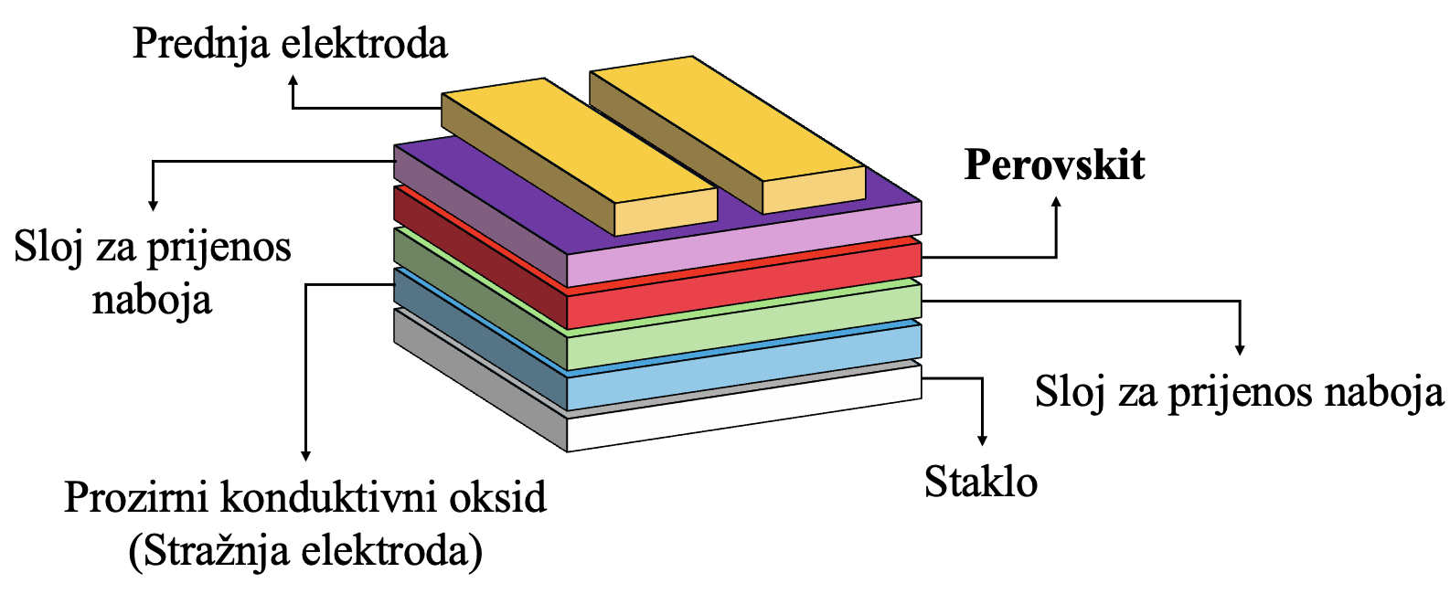
Slika 2. Općenita arhitektura perovskitne fotonaponske ćelije.

Uređaji u literaturi mogu sadržavati dodatne slojeve u svrhu stabilizacije i poboljšanja performansi. Uloga perovskitnog sloja je apsorpcija svjetlosti i generiranje pobuđenih nosioca naboja, dok slojevi za prijenos naboja omogućuju razdvajanje naboja i formaciju unutarnjeg električnog polja koje će omogućiti usmjeren tok elektrona i ekstrakciju korisne električne energije iz incidentnog zračenja. Različiti slojevi za prijenos naboja mogu biti n-tipa (sloj za prijenos elektrona, engl. Electron-Transporting Layer, ETL) ili p-tipa (sloj za prijenos šupljina, engl. Hole-Transporting Layer, HTL). Svaka ćelija mora na suprotnim stranama sadržavati jedan ETL i jedan HTL za postizanje diodne karakteristike uređaja. Također, bitno je uzeti u obzir raspored različitih slojeva za prijenos naboja. Ukoliko je ćelija n-i-p tipa, ETL će kontaktirati stražnju elektrodu, a HTL će kontaktirati prednju elektrodu. U slučaju uređaja p-i-n arhitekture, raspored ova dva sloja će biti obrnut. Glavna razlika između ove dvije arhitekture je u orijentaciji unutarnjeg električnog polja, ali i u kompoziciji pojedinih slojeva, što se odražava na performanse uređaja.³
Jedan od glavnih razloga zašto perovskitna fotonaponska tehnologija i dalje nije komercijalno dostupna usprkos superiornim performansama je činjenica da pokazuju drastično nižu dugotrajnost. Naime, organski halogenoplumbati(II) degradiraju pri osvjetljenju, u kontaktu s vodom ili kisikom , pri mehaničkom ili termalnom stresu te u prisutnosti električnog polja. Istraživanja pokazuju da je mehanizam degradacije istih perovskitnih materijala izrazito kompleksan i ovisan i velikom broju vanjskih i unutarnjih parametara. U ovom seminarskom radu, prikazati će se kratki pregled mehanizama degradacije perovskitnih materijala i perspektivne strategije za njihovu stabilizaciju.

- PRIKAZ ODABRANE TEME
  - Uzroci degradacije perovskitnih materijala
Mehanizam i tendencija degradaciji djelomično je ovisna o sastavu pojedinih perovskitnih materijala, ali i o sastavu slojeva za prijenos naboja i elektroda. Pojedini materijali pokazuju različite prednosti i nedostatke koje je bitno razumjeti za interpretaciju vanjskih i unutarnjih faktora koji uzrokuju degradacijske procese.

    - Migracija iona
Jedan od glavnih izvora degradacijskih promjena unutar perovskitnih materijala počinje s migracijom ionskih vrsta. Naime, pri osvjetljenju fotonaponskih uređaja dolazi do separacije naboja i formiranja deplecijske zone, a posljedično i unutarnjeg električnog polja. Ova pojava je ključna za optimalan rad bilo kojeg fotonaponskog uređaja, ali u slučaju perovskitnih materijala uzrokuje dodatne, nepoželjne promjene. Isto električno polje djelovati će na nabijene vrste u strukturi i uzrokovati njihovu migraciju kroz tanki film. Stvoreni defekti destabiliziraju strukturu, što može uzrokovati niz degradacijskih promjena.⁴
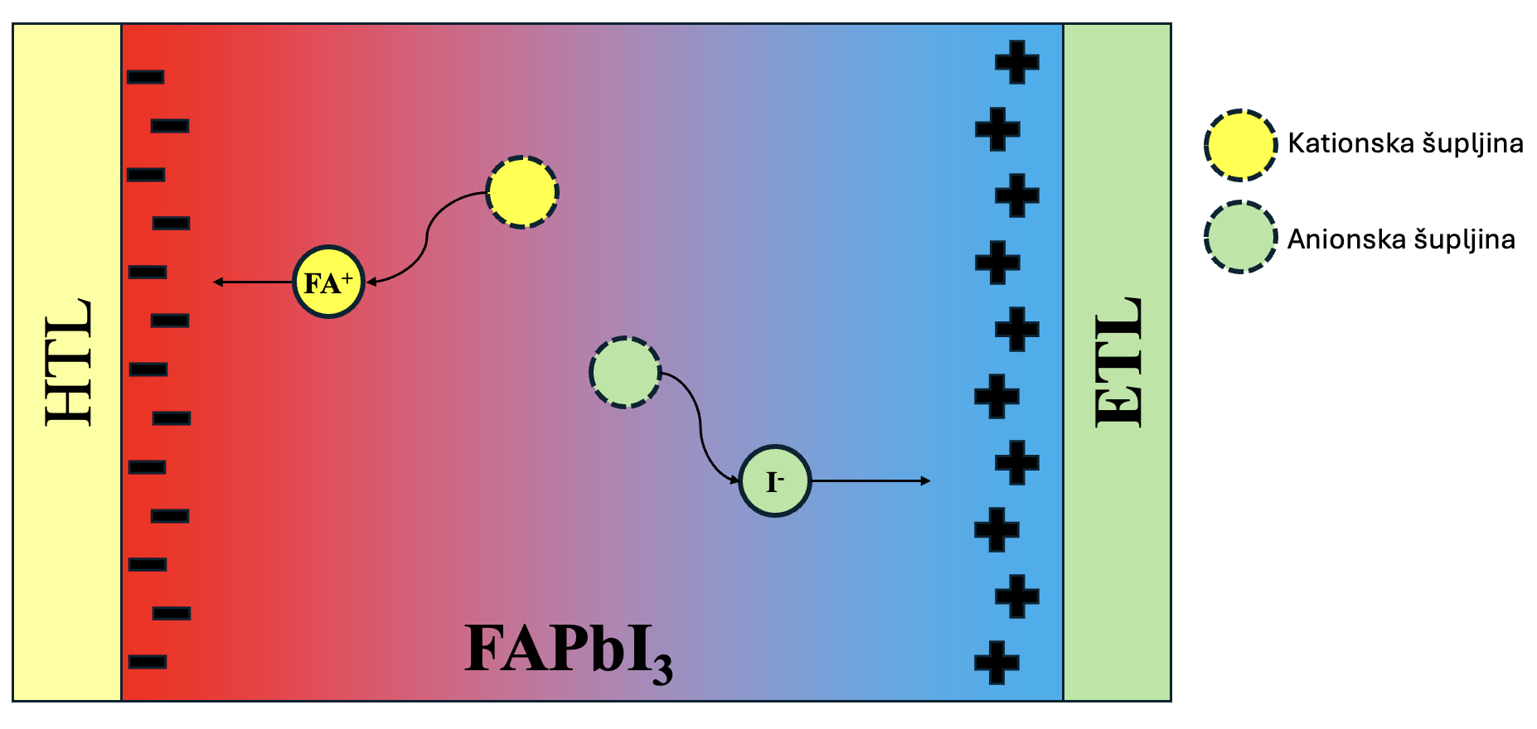
Slika 2. Shematski prikaz migracije ionskih vrsta u perovskitnoj fotonaponskoj ćeliji.

Migracija ionskih vrsta X_{i} može opisati jednadžbom:

$-D\left(X_{i}\right)∇^{2}c\left(X_{i}\right)+\frac{qD\left(X_{i}\right)}{k_{B}T}∇^{2}ϕ=\frac{∂c\left(X_{i}\right)}{∂t}$ (1)

gdje je D difuzijski koeficijent, c(X_{i}) koncentracija vrste X_{i}, q elementarni naboj, k_{B} Boltzmannova konstanta, T termodinamička temperatura i ɸ električni potencijal. Prvi član u jednadžbi opisuje difuzijski kontroliranu migraciju iona te drugi član opisuje migraciju uslijed djelovanja električnog polja. Smjer difuzijski kontrolirane migracije može biti suprotnog smjera od migracije uzorkovane djelovanjem električnog polja uslijed lokalne akumulacije pojednih vrsta na krajevima perovskitnog filma. Iz navedenog se može zaključiti da defekti nastali migracijom mogu biti reverzibilni jer će ioni difuzijski migrirati prema smjeru manje koncentracije i time djelomično poništiti defekte nastale uslijed djelovanja električnog polja. Istraživanja pokazuju da perovskitne fotonaponske ćelije pokazuju djelomično „iscjeljivanje“ u mraku i ispravljanje pada u efikasnosti, što je u skladu s navedenim.⁵ U slučaju perovskitnih materijala sastava MAPbI₃ ova zacjeljujuća svojstva nisu toliko izražena zbog činjenice da pri deprotonaciji MA⁺ i formacije metilamina i jodovodične kiseline (HI) može doći do isparavanja komponenti iz sustava i nastanka ireverzibilnih defekata.⁶
Nabijene vrste koje se akumuliraju na granici perovskitnog tankog filma će poništavati nastalu deplecijsku zonu i time onemogućujući efikasnu separaciju naboja unutar ćelije. Nadalje, nastali defekti mogu uzrokovati fazni prijelaz iz kubične (⍺) u heksagonsku (δ) kristalnu strukturu koja nije fotoaktivna. Vjerojatnost ovog prijelaza će ovisiti o sastavu perovskitnog materijala čije nabijene vrste imaju različitu mobilnost.⁴ Također, različiti perovskitni materijali će imati različitu toleranciju na maksimalni udio defekata prije faznog prijelaza. U slučaju MAPbI₃ čak može doći do 50% nedostatka metilamonijeva kationa prije faznog prijelaza.⁷
Učestalost migracije pojedinih kationa također ovisi o veličini i orijentaciji rasta kristalnih zrnca. Granice zrnca ponašaju se kao kanali za slobodne ionske vrste i na istim granicama je drastično veća mobilnost ionskih vrsta. Veća kristalna zrnca će imati manju specifičnu površinu i prosječna mobilnost slobodnih ionskih vrsta će biti manja. Iz navedenog je očekivano da bi veličina zrnca trebala korelirati s performansama i dugotrajnošću fotonaponskih ćelija, ali to često nije slučaj (Slika 3.).

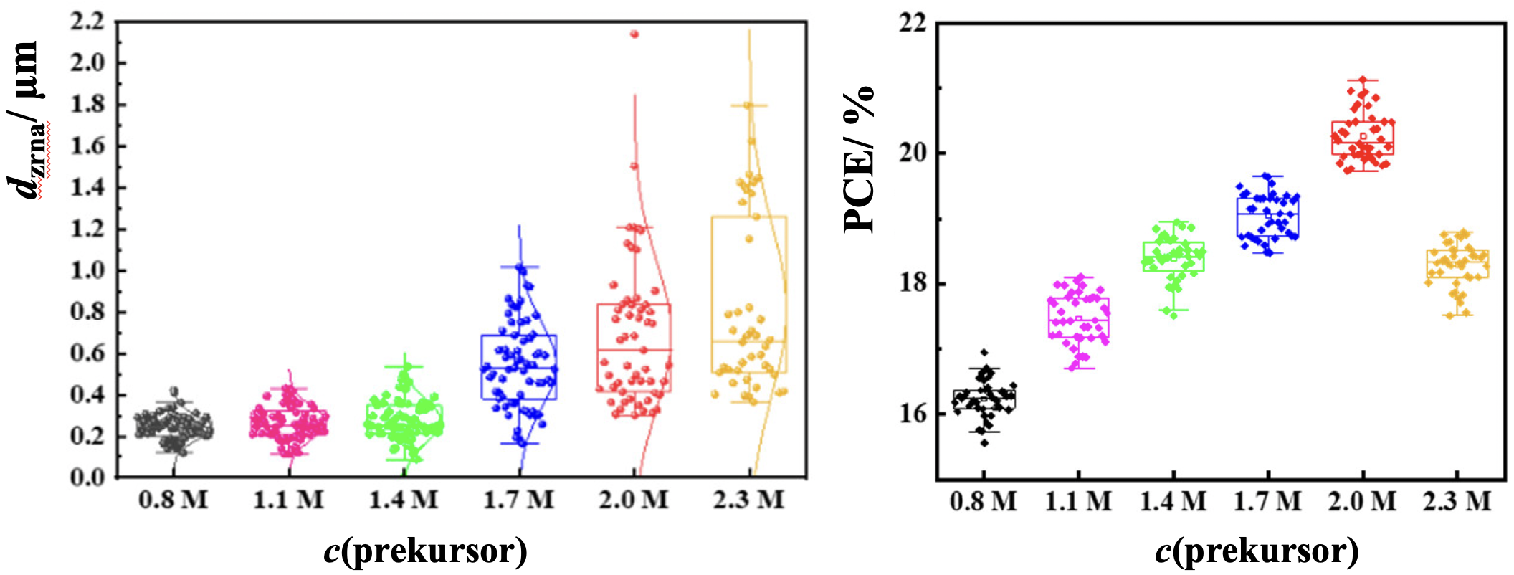
Slika 3. Ovisnost veličine zrna (lijevo) i efikasnosti pripremljenih solarnih ćelija pri osvjetljenju od 100 mW cm⁻² (AM=1,5) (desno) o koncentraciji prekursora za pripravu perovskitnih tankih filmova (sastav perovskitnog sloja je Cs_{0,05}FA_{0,8}MA_{0,15}Pb(I_{0,84}Br_{0,16})₃) (Preuzeto iz literature⁸).

Razlog zbog kojeg efikasnost ćelija počne padati usprkos povećanju veličine zrnca je povećanje udjela kristalnih defekata koji imaju značajno negativan utjecaj na konačne performanse samog uređaja.⁸ U idućem poglavlju, prikazati će se vrste kristalnih defekata koji mogu nastati i na koji način utječu na mehanizam degradacije.

    - Kristalni defekti
Svaki spoj kristalne strukture podložan je nastanku različitih defekata. Isti defekti mogu imati značajan utjecaj na performanse bilo kojih vodiča i poluvodiča zbog činjenice da njihova električna svojstva ovise o periodičnosti i pravilnosti njihove strukture. Na Slici 4. prikazani su najčešći defekti u perovskitnim materijalima te oni koji su najčešći uzroci degradacije.
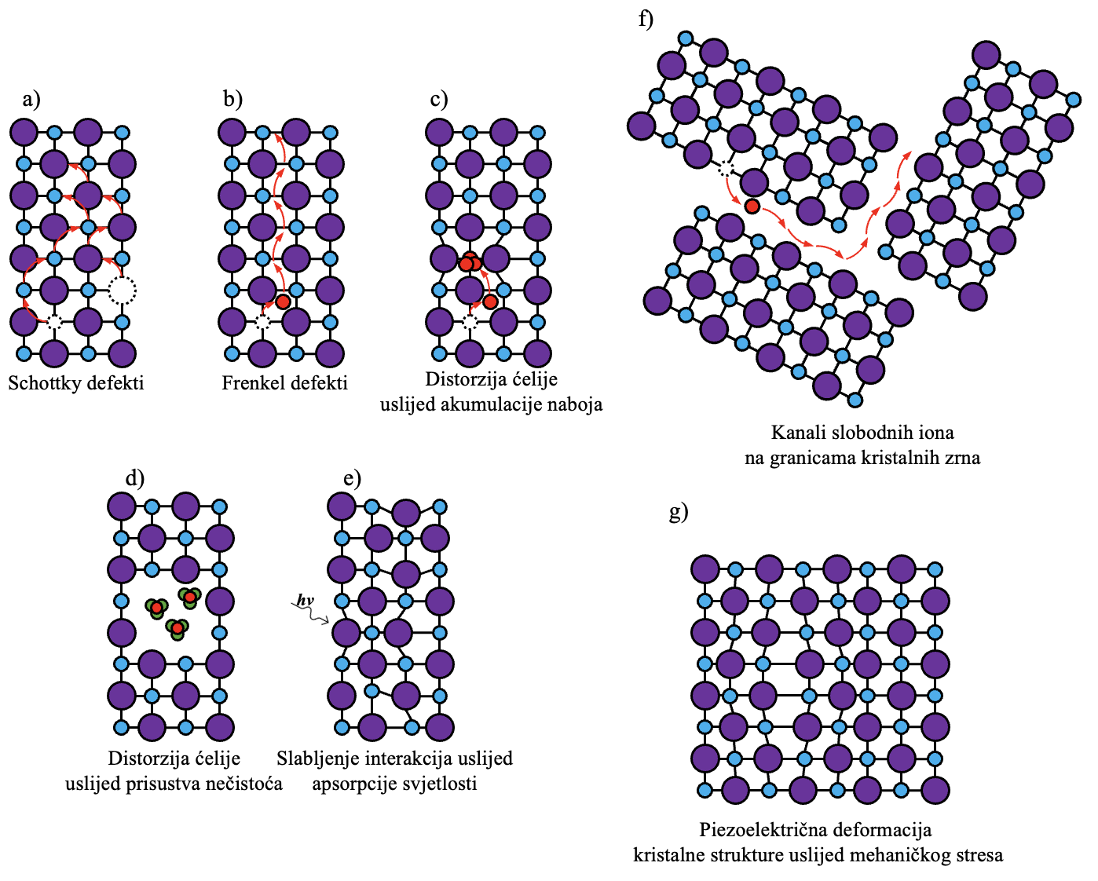

Slika 4. Shematski prikaz najčešćih kristalnih defekata u perovskitnim materijalima.

S obzirom da se perovskitni materijali pripremaju kao tanki filmovi i najčešće iz otopinskih metoda, skoro je nemoguće pripraviti monokristalne slojeve s minimalnim defektima. Migracija iona opisana u prethodnom poglavlju uzrokovati će defekte prikazane na Slici 4. a) i b). Osim aniliranja električnog polja, lokalna akumulacija iona će uzrokovati distorziju strukture (Slika 4. c)), što će dodatno katalizirati nastanak novih defekata. Distorzije strukture također mogu nastati uslijed prisustva nečistoća koje su zarobljene u strukturi (Slika 4. d)), asimetričnog istezanja pri apsorpciji svjetlosti (Slika 4. e)) te pri mehaničkom stresu (Slika 4. g)). Iz navedenog se može zaključiti da degradacije perovskitne strukture postaje brža s većim brojem defekata, što za posljedicu ima konstantan porast u brzini raspada.⁹
Na Slici 4. f) prikazano je da se granice zrnca između mogu ponašati kao kanali slobodnih iona. Granice zrna u polikristalnim perovskitnim filmovima igraju ključnu ulogu u ionskoj migraciji i transportu naboja, a time i na performanse uređaja. Istraživanja pokazuju da granice zrna djeluju kao preferencijalni putevi za brzu migraciju halogenida i organskih kationa (MA⁺ ili FA⁺). Ova pojačana ionska mobilnost dovodi do karakteristične histereze u strujno-naponskim karakteristikama solarnih ćelija. Međutim, granice zrna također predstavljaju mjesta pojačane neradijativne rekombinacije nosioca naboja, što može smanjiti napon otvorenog strujnog kruga (V_{oc}) i ukupnu efikasnost fotonaponske ćelije. Zanimljivo je da, za razliku od tradicionalnih poluvodiča, perovskitne granice kristalnih zrna pokazuju relativno mali udio niskoenergijskih zamki (engl. deep-level traps) usprkos prisutnim defektima, što objašnjava izuzetno visoke efikasnosti polikristalnih perovskitnih fotonaponskih ćelija. Niskoenergijske zamke opisuju elektrone lokalizirane na jednu vrstu te je za iste potrebna velika energija kako bi prešli u vodljivu vrpcu te se iste zamke često pojavljuju u prisutnosti strukturnih defekata unutar poluvodiča.¹⁰

    - Degradacijske reakcije
Osim prethodno spomenute deprotonacije organskog kationa, u perovskitnim materijalima može doći do nekoliko redoks reakcija pri utjecaju napona ili svjetlosti. Olovljev(II) jodid je nestabilan u prisustvu svjetlosti te disproporcionira:

$PbI_{2}\underset{→}{ hν }Pb+I_{2}$ (2)

Ista reakcija se dešava u perovskitnim materijalima. Nastalo elementarno olovo i jod uvode dodatne defekte u strukturi koji ubrzavaju daljnju degradaciju. Štoviše, nastale molekule joda mogu s prisutnim jodidnim ionima tvoriti trijodidne vrste (I₃⁻) koje pokazuju veću mobilnost unutar perovskitne strukture od jodidnih iona. Migracijom trijodidnih vrsta može doći do kontakta s prednjim elektrodama. Ukoliko su elektrode podložne oksidaciji podložne oksidaciji, može doći do daljnjih degradacijskih reakcija. Jedan od popularnih izbora materijala za elektrode je srebro, koje može reagirati s trijodidnim vrstama:

$I_{3}^{-}+2Ag\underset{→}{ }3I^{-}+2Ag^{+}$ (3)

Ukoliko se umjesto srebra koristi zlato kao inertniji metal, prikazana redoks reakcija se dešava u znatno teže.

Reakcije prikazane u jednadžbama (2) i (3) mogu biti reverzibilne, ali organski kationi također mogu sudjelovati u redoks reakcijama i takve će se reakcije znatno teže odvijati u suprotnom smjeru. Same reakcije koje se mogu odvijati ovisiti će o vrsti organskog kationa. Pri fotokatalitičkom raspadu metilamonijeva trijodoplumbata(II) se, osim disocijacije na metilamin, jodovodičnu kiselinu i olovljev(II) jodid, većinski detektirao i metil jodid (CH₃I) i amonijak. Reakcije prikazana u jednadžbi Ostali produkti koji su također detektirani uključuju metan, dimetilamin (NH(CH₃)₂), trimetilamin (N(CH₃)₃), tetrametilhidrazin ([N(CH₃)₂]₂) i tretrametilamonijev jodid (N(CH₃)₄I). U slučaju formamidinijeva kationa, sljedeće su degradacijske reakcije detektirane nakon deprotonacije pri osvjetljenju:

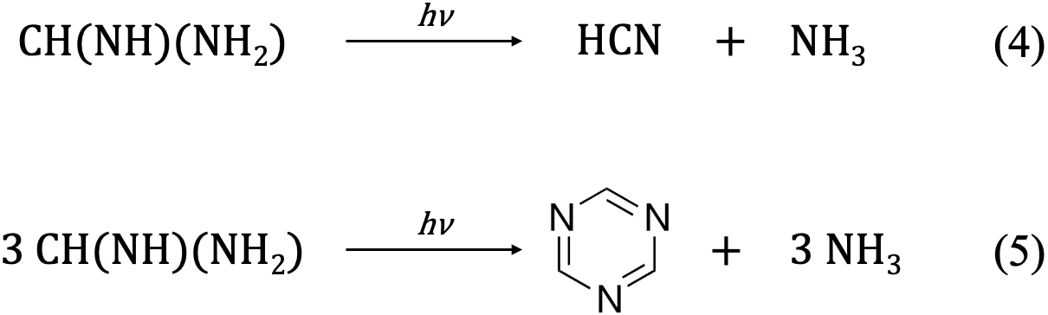

Ukoliko se koriste perovskitni materijali koji sadrže smjesu formamidinijevog i metilamonijevog kationa, prisutne su dodatne degradacijske reakcije. Uslijed deprotonacije formamidinijeva kationa, dolazi do nukleofilne supstitucije amonijeve skupine u metilomijevom kationu:

$CH\left(NH\right)\left(NH_{2}\right)+{CH}_{3}NH_{2}\underset{→}{ hν }CH\left(NH\right)\left(NHCH_{3}\right)+NH_{3}$ (6)

$CH\left(NH\right)\left(NH_{2}\right)+2 {CH}_{3}NH_{2}\underset{→}{ hν }CH\left(NCH_{3}\right)\left(NHCH_{3}\right)+2 NH_{3}$ (7)

S obzirom na predstavljene reakcije, nužno je napraviti korekciju jednadžbe (1) kako bi se uzela u obzir promjena koncentracije pojedinih komponenti:

$-D\left(X_{i}\right)∇^{2}c\left(X_{i}\right)+\frac{qD\left(X_{i}\right)}{k_{B}T}∇^{2}ϕ-\sum_{j}^{N_{R}}{\left[k_{j}{c(X_{i})}^{n_{ij}}\prod_{z}^{N_{C}(j)}{\left(c^{n_{jz}}\left(X_{jz}\right)\right)}\right]}=\frac{∂c\left(X_{i}\right)}{∂t}$ (8)

gdje je N_{R} broj kemijskih reakcija u kojima nastaje ili nestaje komponenta X_{i}, k_{j} koeficjent brzine j-te reakcije, n_{ij} parcijalni red komponente X_{i} u j-toj reakciji, N_{c}(j) broj reaktanata koji sudjeluju u j-toj reakciji, c(X_{jz}) koncentracija z-te komponente koja sudjeluje u j-toj reakciji i n_{jz} parcijalni red komponente X_{jz} u j-toj reakciji. Treći član u jednadžbi (6) opisuje sumu izraza za brzine kemijskih reakcija u kojima nastaje ili nestaje komponenta X_{i}. Ukoliko u nekoj j-toj reakciji nastaje komponenta X_{i}, tada je n_{ij} = 0 i k_{j} će imati negativan predznak. Ovakav proširen opis omogućuje potpuni opis promjene koncentracije nabijenih komponenti u sustavu i dublji razumijevanje u prirodu njihove migracije.

    - Utjecaj kisika i vode
Prisutnost kisika također može imati degradacijski učinak na perovskitne materijale. Molekule kisika mogu penetrirati u strukturu perovskita, gdje će se fotokatalitički raducirati u superoksidne vrste, pri čemu dolazi do oksidacije jodidnih iona:

$2 CH_{3}NH_{3}PbI_{3}+{2 O}_{2}\underset{→}{ hν } 2{\left[CH_{3}NH_{3}PbI_{2}\right]}^{+}+2 O_{2}^{-}+I_{2}$ (9)

Superoksidne vrste su vrlo reaktivne te mogu daljnje oksidirati jodidne ione i deprotonirati metilamonijeve ione, što za posljedicu ima potpuni raspad perovskitne strukture na olovljev(II) jodid, metilamin i elementarni jod:

$2 CH_{3}NH_{3}PbI_{3}+O_{2}^{-}\underset{→}{ } 2 PbI_{2}+2 CH_{3}NH_{2}+I_{2}+ 2 H_{2}O$ (10)

Istraživanja tvrde da prikazana degradacijska reakcija može biti reverzibilna, ali metilamin je vrlo hlapljiv te će isparavanjem iz sustava onemogućiti povratnu reakciju. Veličina kristalnih zrna će također utjecati na brzinu degradacije pri izloženosti perovskitnih materijala kisiku. Veća zrna će imati manju specifičnu površinu te manji broj kanala kroz koje kisik može penetrirati u strukturu (Slika 5.).¹¹

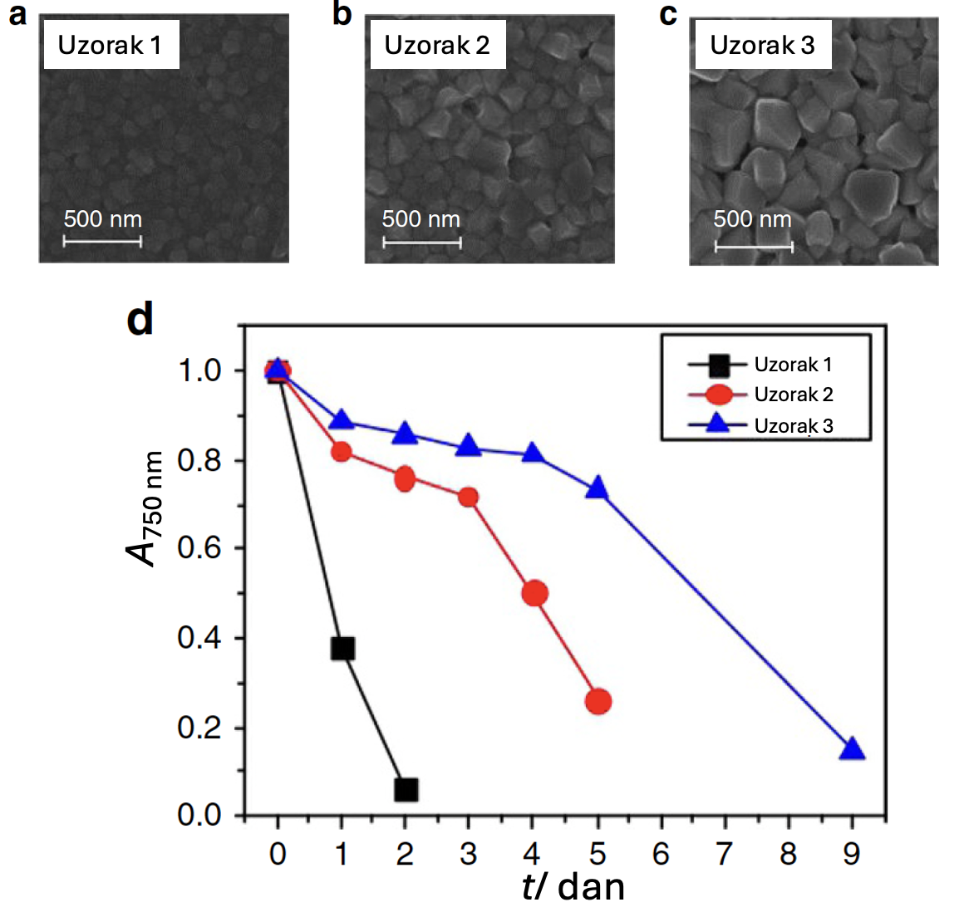
Slika 5. (a-c) SEM slike uzoraka tankih filmova CH₃NH₃PbI₃ s različitim veličinama kristalnih zrna, (d) normirana promjena apsorbancije pri 750 nm u vremenu za različite uzorke tankih filmova CH₃NH₃PbI₃ (preuzeto iz literature¹¹).

Pad u apsorbaniciji pri 750 nm indikator je raspada perovskitne faze. Rezultati prikazani na Slici 5. (d) pokazuju da pad apsorbancija pada usporava s povećanjem kristalnim zrna tankih filmova CH₃NH₃PbI₃, što je snažni indikator da će uzorci s većim kristalnim zrnima sporije degradirati uz pretpostavku da pritom ne dolazi do značajne promjene u udjelu strukturnih defekata.
Također, uviđeno je da korištenje metalnih oksida kao materijala za prijenos naboja drastično utječe na količinu nastalih superoksidnih vrsta, a time i na konačnu brzinu degradacije. Metalni oksidi kao što su aluminijev oksid i titanijev(IV) oksid su česti izbor materijala za prijenos naboja u perovskitnim fotonaponskim ćelijama, ali isti imaju tendenciju adsorbirati molekule kisika na svoju površinu i djelovati kao fotokatilator za nastajanje superoksidnih vrsta.¹² Štoviše, često se nanose kao nanoporozni slojevi u svrhu boljeg kontakta s perovskitnim slojem, ali time i postižu znatno višu specifičnu površinu na koju mogu adsorbirati molekule kisika. Međutim, titanijev(IV) oksid pokazuje znatno niži degradacijski učinak u usporedbi s aluminijevim oksidom (Slika 6.)

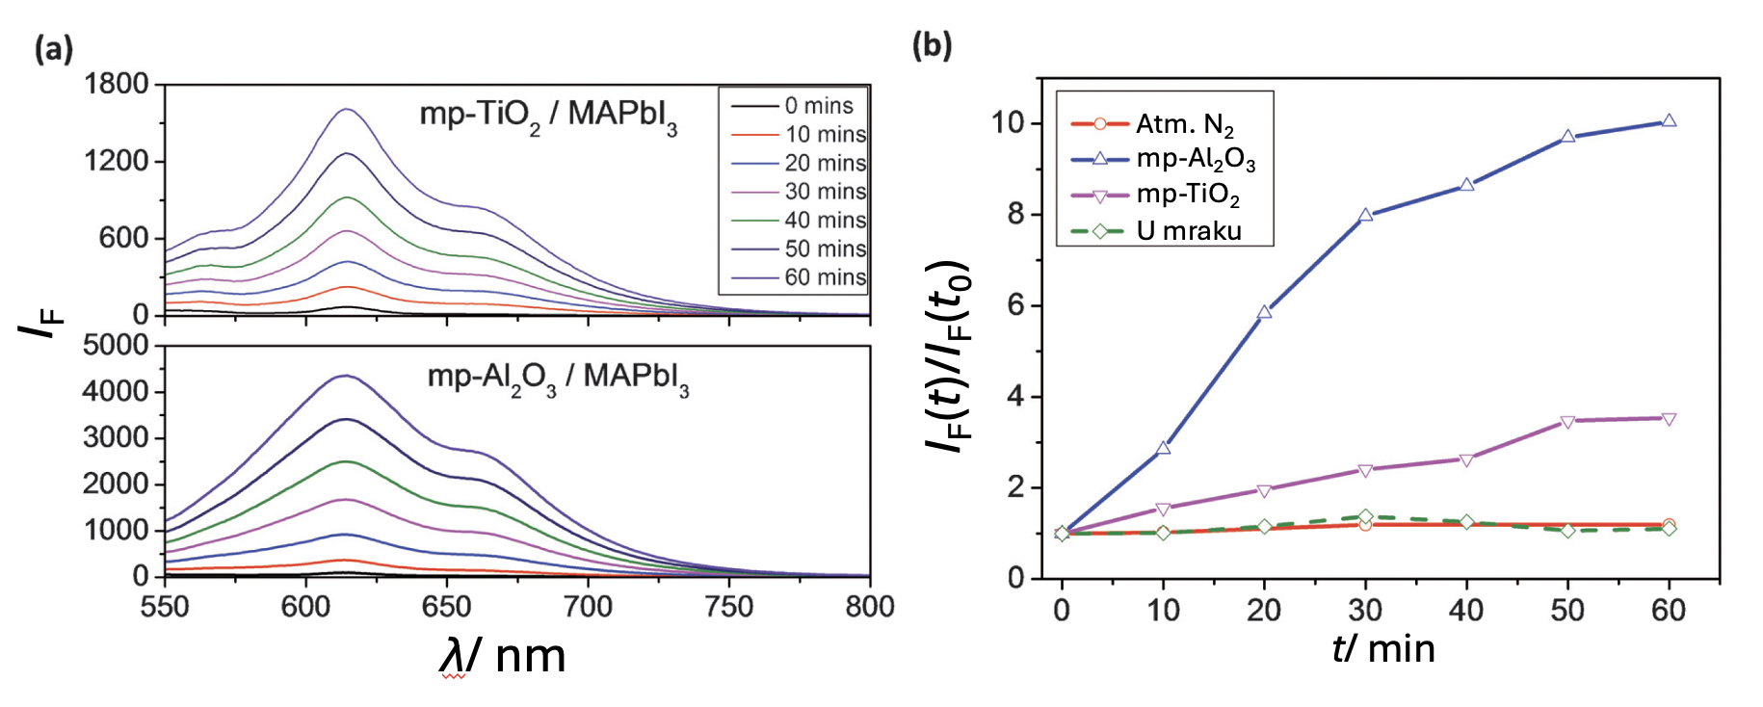
Slika 6. (a) Emisijki spektar otopine toluenske hidroetidina (c = 31,7 µmol dm⁻³) u koju su uronjeni uzorci tankih filmova mp-TiO₂/CH₃NH₃PbI₃ i mp-Al₂O₃/CH₃NH₃PbI₃, (b) promjena normiranog intenziteta fluorescencije pri 610 nm. Valna duljina upadnog zračenja iznosi 520 nm (preuzeto iz literature¹³).

Objašnjenje rezultata prikazanih na Slici 6. koje se predlaže u literaturi temeljeno je na relativnoj razlici energijskih razina vodljivih vrpci metalnog oksida i perovskitne faze (Slika 7.). Energijska razina vodljive vrpce titanijeva(IV) oksida je niža od energije vodljive vrpce CH₃NH₃PbI₃ te u tom slučaju može doći do prijenosa naboja s perovskitne faze na metalni oksid. U ovom će slučaju proces prijenosa fotogeneriranih elektrona iz perovskitne faze na molekule kisika kompetirati s prijenosom na titanijev(IV) oksid. S druge strane, aluminijev oksid ima višu energijsku razinu vodljive vrpce od perovskitne faze te ne može doći do navedene kompeticije jer ne dolazi do prijenosa elektrona na aluminijev oksid i iz tog razloga nastaje veća količina superoksidnih vrsta.¹³

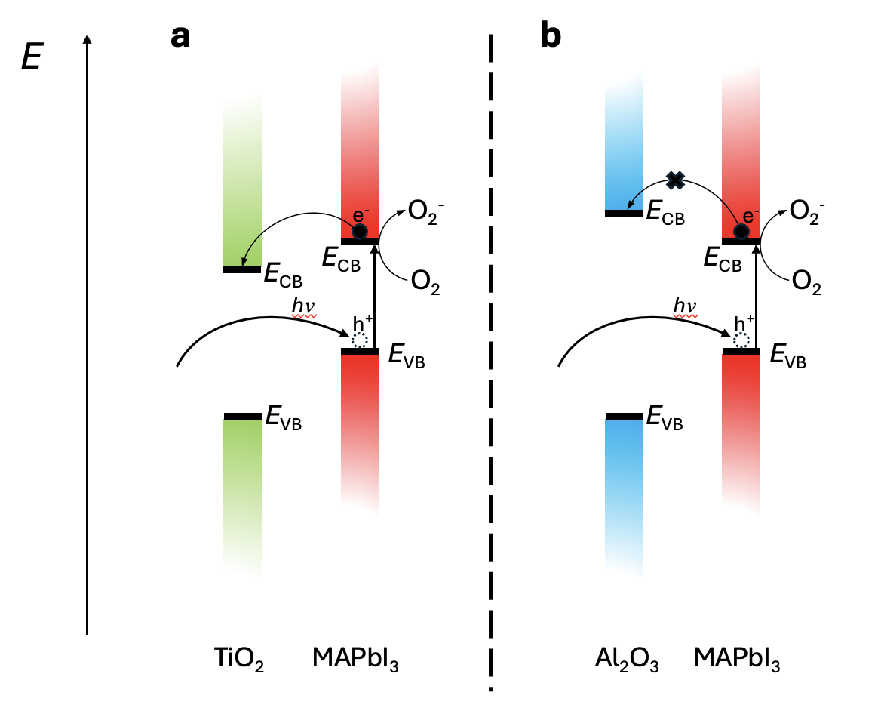
Slika 7. Shematski prikaz energijskih vrpci i procesa prijenosa elektrona za (a) TiO₂ i MAPbI₃ te (b) Al₂O₃ i MAPbI₃.

Rezultati prikazani na Slici 6. (b) također idu u prilog tvrdnji da je reakcija s kisikom fotokatalitičke prirode s obzirom na činjenicu da je brzina degradacije u mraku usporediva s onom koja se odvija u atmosferi dušika.
Voda također može uzrokovati nekoliko degradacijskih promjena unutar perovskitne strukture. Karakterizacija mehanizma degradacije perovskitne faze u prisustvu vode može biti izrazito kompleksna. Konačni sastav sustava biti će ovisan o udjelu vode u atmosferi, u korištenim otapalima, u prekursorima, vrsti samih prekursora, eksperimentalnom pristupu pripreme perovskitnih tankih filmova te o eventualnoj prisutnosti svjetlosti. Štoviše, degradacijske reakcije uzrokovane vodom će biti spregnute s drugim reakcijama uzrokovanim drugim vanjskim faktorima (npr. kisik i temperatura) i intrinzičnim degradacijskim mehanizmima. Iz ovog razloga postoji vrlo širok raspon interpretacija utjecaja vode na degradaciju perovskitnih materijala. U nastavku će se prikazati najčešće prikazani mehanizmi i oni koji imaju donekle potkrijepljeni eksperimentalnim rezultatima. Na Slici 7. prikazani su difraktogrami tankih filmova MAPbI₃ u atmosferskim uvjetima.

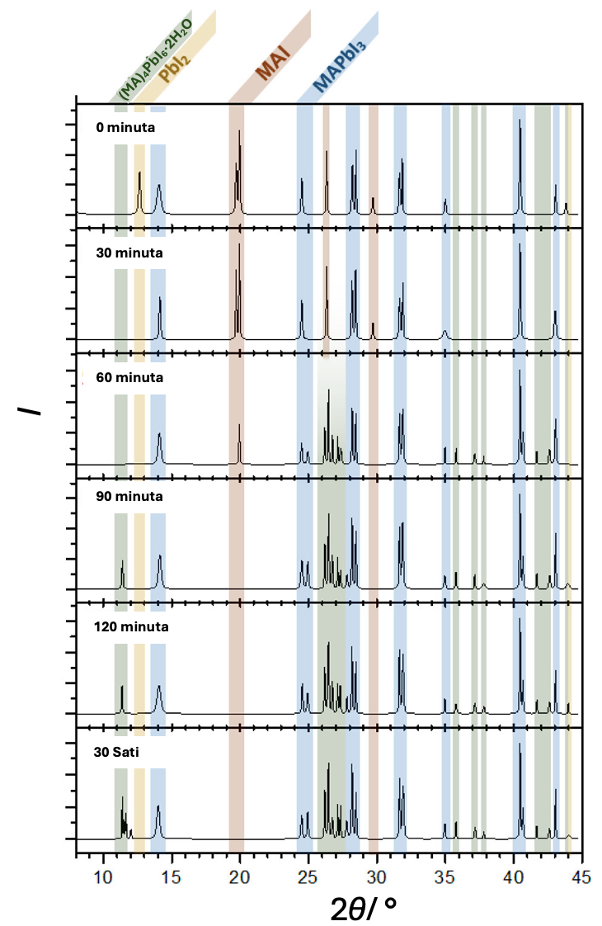
Slika 7. Difraktogrami tankih filmova MAPbI₃ u različitim vremenskim periodima. Tanki filmovi su čuvani pri atmosferskim uvjetima (preuzeto iz literature¹⁴).

Bitno je naglasiti da su tanki filmovi za koje su prikazana mjerenja na Slici 7. pripremljeni u dva koraka. U prvom koraku nanesen je tanki film olovljeva(II) jodida te je u drugom koraku nanesen tanki film metilamonijeva jodida. Iz ovog razloga difrakcijski maksimumi koji odgovara olovljevom(II) jodidu i metilamonijevom jodidu nestaje već nakon 30 minuta uslijed difuzije metilamonijeva jodida u olovljev(II) jodid i formacije perovskitne faze. Ovaj će pristup imati drastičan utjecaj na produkte degradacije i njenu brzinu. Reakcija koja se nalaže kroz rezultate je sljedeća:

$4MAPbI_{3}+2H_{2}O\underset{→}{ } {\left(MA\right)}_{4}PbI_{6}∙2H2O+3PbI_{2}$ (11)

Druga istraživanja tvrde da, osim dihidratnog kompleksa, može nastati i monohidratni kompleks (Slika 8. (a)).¹⁵ U ovom je istraživanju prekursorska otopina sadržala smjesu metilamonijeva jodida i olovljeva(II) jodida zbog čega nije prisutan difrakcijski maksimum istih komponenti pri mjerenju svježih uzoraka.

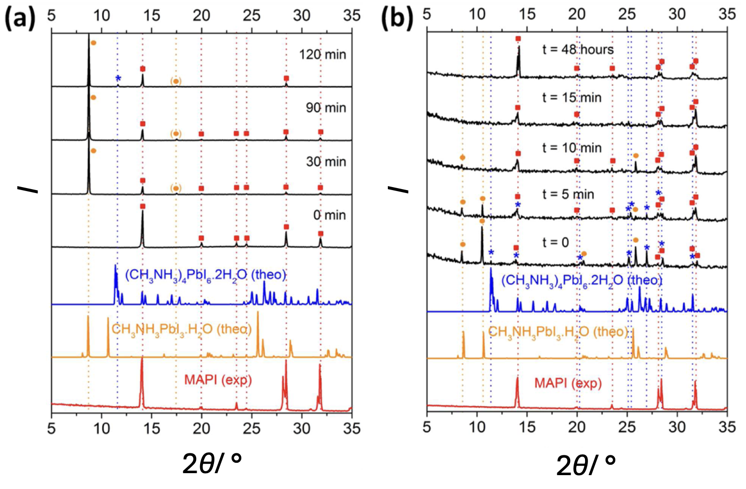
Slika 8. Difraktogrami (a) tankog filma MAPbI₃ pri relativnoj vlažnosti od 70% i (b) tanki filmovi hidratiranog MAPbI3 u suhoj atmosferi. Uzorci su mjereni u različitim vremenskim intervalima (preuzeto iz literature¹⁵).

Na Slici 2. (b) prikazana je promjena difraktograma hidratiranih tankih filmova MAPbI₃ u suhim uvjetima te je vidljivo da dolazi do nestajanja maksimuma koji odgovaraju hidratiranoj strukturi i povećanja intenziteta difrakcijskih maksimuma koji odgovaraju anhidridnoj strukturi. Iz navedenog se može zaključiti da hidratacija perovskitne faze može biti reverzibilna. Mogućnost zacjeljenja nastalih defekata može se uvidjeti i iz praćenja strujno-naponskih karakteristika perovskitnih fotonaponskih ćelija (Slika 9.).

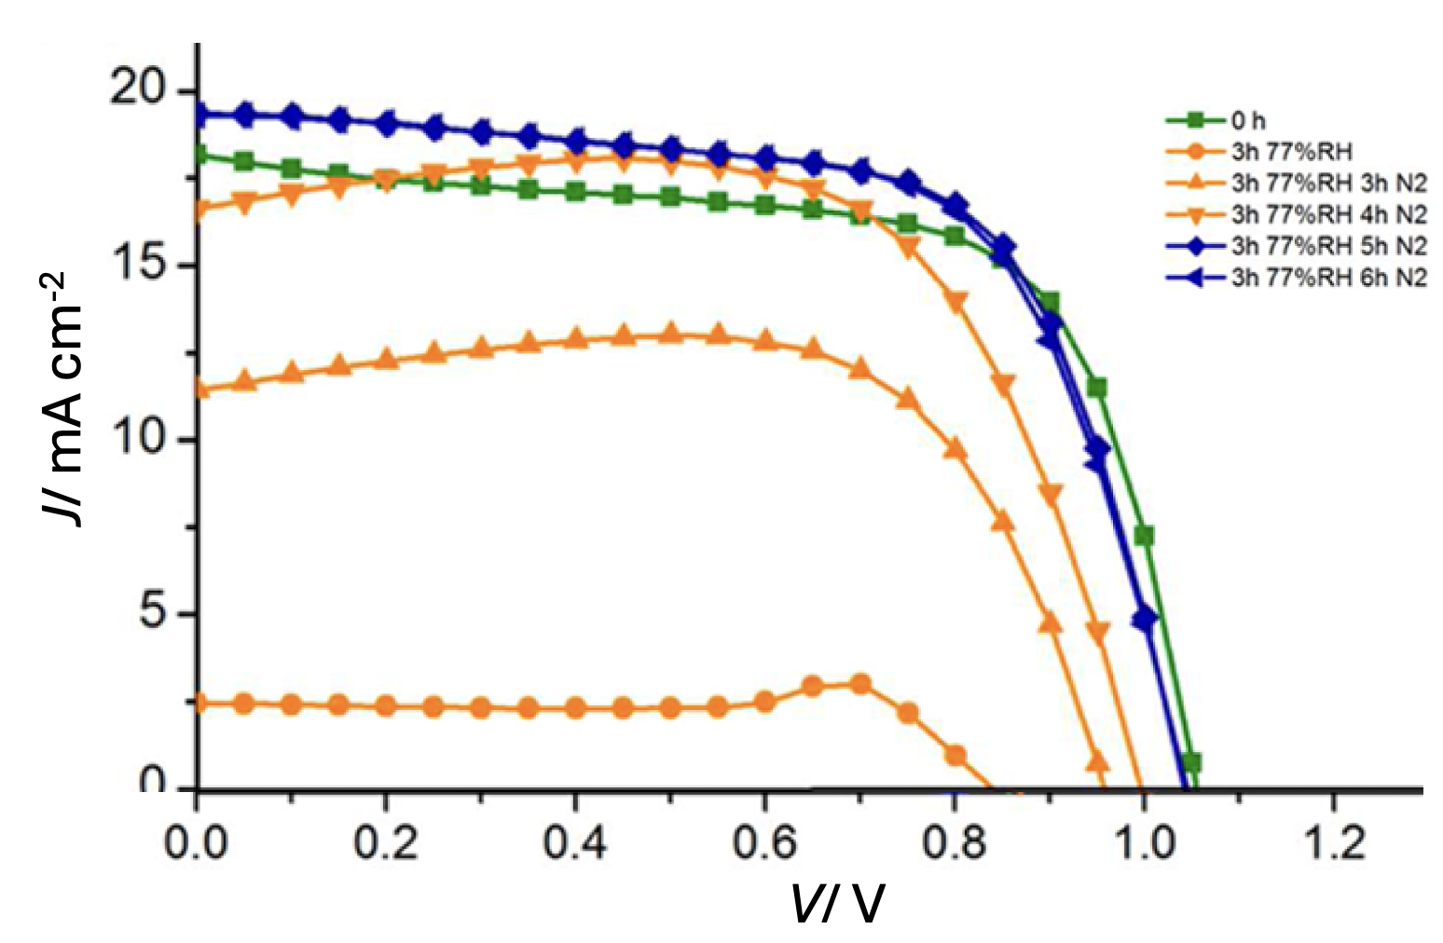
Slika 9. Strujno-naponske krivulje perovskitnih fotonapnskih ćelija arhitekture FTO/TiO₂/MAPbI₃/Spiro-OMeTAD/Au nakon različitih vremenskih intervala u vlažnoj (77% RH) i suhoj atmosferi pri osvjetljenju od 100 mW cm⁻² (AM = 1,5) (preuzeto iz literature¹⁵).

Rezultati na Slici 9. prikazuju da fotonaponske ćelije koje su bile izložene vlažnoj atmosferi 3 sata pokazuju drastično niže vrijednosti J_{sc} i FF, što drastično narušava njihovu konačnu energijsku efikasnost. Međutim, iste fotonaponske ćelije pokazuju ponovno povećanje strujno-naponskih karakteristika te nakon 5 sati postižu performanse usporedive s rezultatima dobivenim pomoću svježih uzoraka.
Produkti degradacije u prisutnosti vode također ovise o koncentraciji vode u atmosferi. Ukoliko su perovskitni tanki filmovi u atmosferi visoke vlažnosti ili u direktnom kontaktu s tekućom vodom, dolazi do disocijacije materijala na početne komponente (Slika 10.).¹⁶

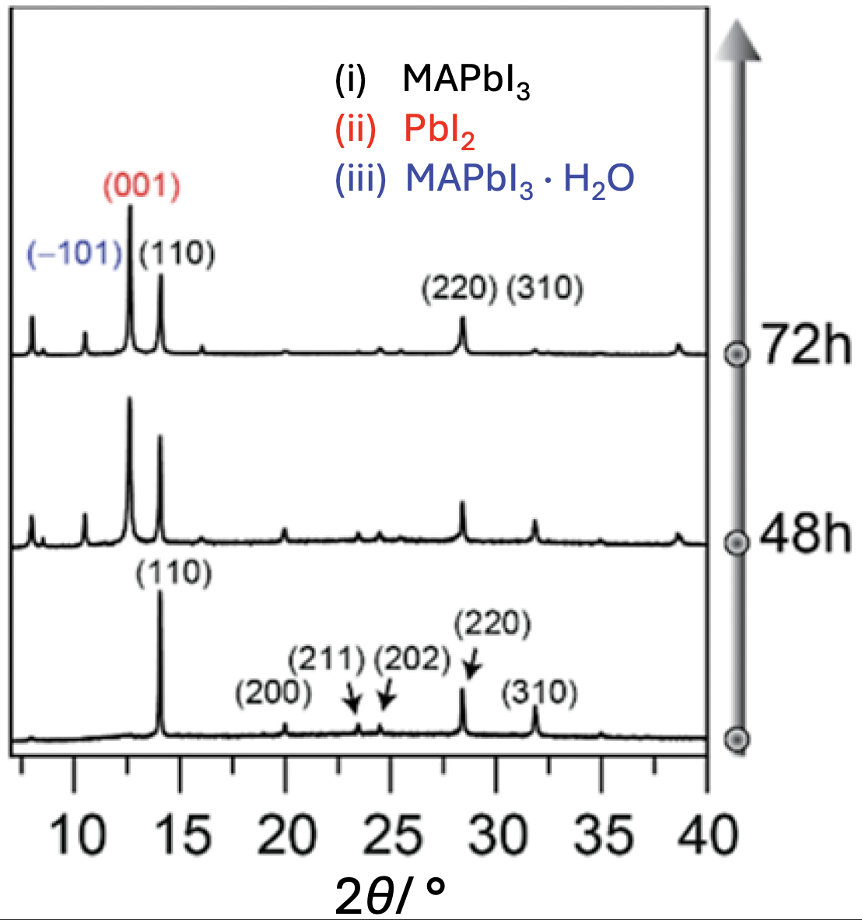
Slika 10. Difraktogrami tankih filmova MAPbI₃ u atmosferi relativne vlažnosti od 85% (preuzeto iz literature¹⁶).

Prema rezultatima prikazanim na Slici 10. predlaže se sljedeća reakcija:

$CH_{3}NH_{3}PbI_{3}\underset{→}{ H_{2}O } CH_{3}NH_{2}↑+PbI_{2}+HI↑$ (12)

Načelno, prikazana reakcija može biti reverzibilna, ali brzo isparavanje metilamina iz sustava onemogućuje povratnu reakciju.
Nužno je uzeti u obzir činjenicu da su sve prikazane degradacijske reakcije međusobno spregnute. Zbog činjenice da je eksperimentalno zahtjevno izolirati jedan izvor degradacije, zahtjevno je doći do konciznog zaključka koji je točan utjecaj pojedinog faktora. S druge strane, nužno je što detaljnije razumijevanje degradacijskih mehanizama perovskitnih materijala ukoliko se namjeravaju uvesti efikasne strategije njihove stabilizacije. Usprkos brojnim istraživanjima, i dalje nije potpuno opisan mehanizam degradacije perovskitnih materijala te su daljnja istraživanja nužna za razumijevanje svih procesa koji se odvijaju u atmosferskim uvjetima.
  - Strategije stabilizacije
U literaturi postoji vrlo širok spektar predloženih strategija stabilizacije perovskitnih materijala. Pomoću istraživanja mehanizama degradacije, znanstvenici su dizajnirali nekoliko različitih pristupa pripremi perovskitnih fotonaponskih ćelija u svrhu njihove stabilizacije. Ove se metode uglavnom svode na modifikaciju perovskitne strukture ili granice kristalnih zrna dodatkom različitih aditiva, nanošenjem pasivizacijskih slojeva, ili enkapsulacijom. Različite stabilizacijske strategije se fokusiraju na različite degradacije i moguće je koristiti nekoliko metoda odjednom u svrhu blokiranja nekoliko izvora raspada odjednom. U nastavku će se prezentirati dosad najperspektivniji pristupi stabilizaciji te primjeri perovskitnih fotonaponskih ćelija s drastično povećanim vremenom raspada.

    - Miješane perovskitne strukture
Dodatak aditiva se pokazao kao jedan od obećavajućih smjerova za stabilizaciju perovskitnih fotonaponskih ćelija. Dodaju se na način da se otope u prekursorsku otopinu za nanošenje perovskitnih tankih filmova te pri kristalizaciji ostaju zarobljeni u filmu. Jedna od kategorija aditiva su soli organskih halogenida koje se također mogu koristiti kao prekursori i time formiraju miješane perovskitne strukture pri kristalizaciji. Zamjenom 15% množinskog udjela formamidinijeva jodida s cezijevim jodidom u prekursorskoj otopini rezultira s tankim filmom strukture FA_{0,85}Cs_{0,15}PbI₃ te isti filmovi pokazuju drastično višu stabilnost (Slika 11.).¹⁷

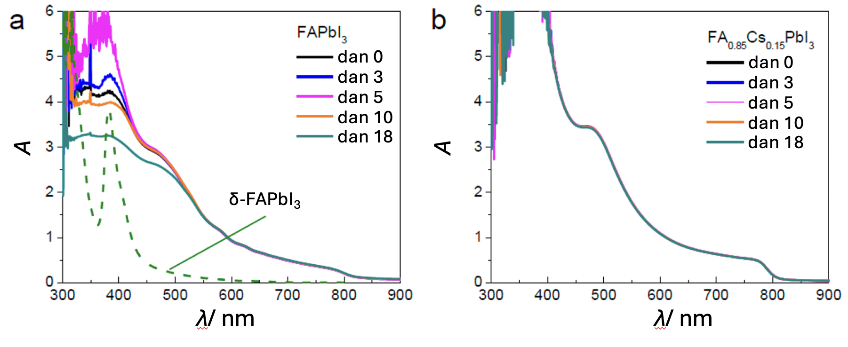
Slika 11. UV-Vis apsorpcijski spektri tankih filmova perovskita (a) FAPbI₃ i (b) FA_{0,85}Cs_{0,15}PbI₃ u pri različitim vremenima starenja pri atmosferskim uvjetima (preuzeto iz literature¹⁷).

Objašnjenje ovog stabilizacijskog učinka nalazi se u razlici ionskih radijusa cezijevog i formamidinijevog kationa. Formamidinijev kation ima veći ionski radijus od cezijevog kationa i iz ovog će razloga perovskitne strukture FAPbI3 imati veću tendenciju za fazni prijelaz iz fotoaktivne ⍺-faze u fotoneaktivnu δ-fazu.¹⁷ Iz ovog razloga manji cezijev kation može stabilizirati strukturu i spriječiti nepoželjan fazni prijelaz. Ovaj stabilizacijski efekt se također odražava na smanjeni pad strujno-naponskih karakteristika i energijske efikasnosti fotonaponskih ćelija (Slika 12.).

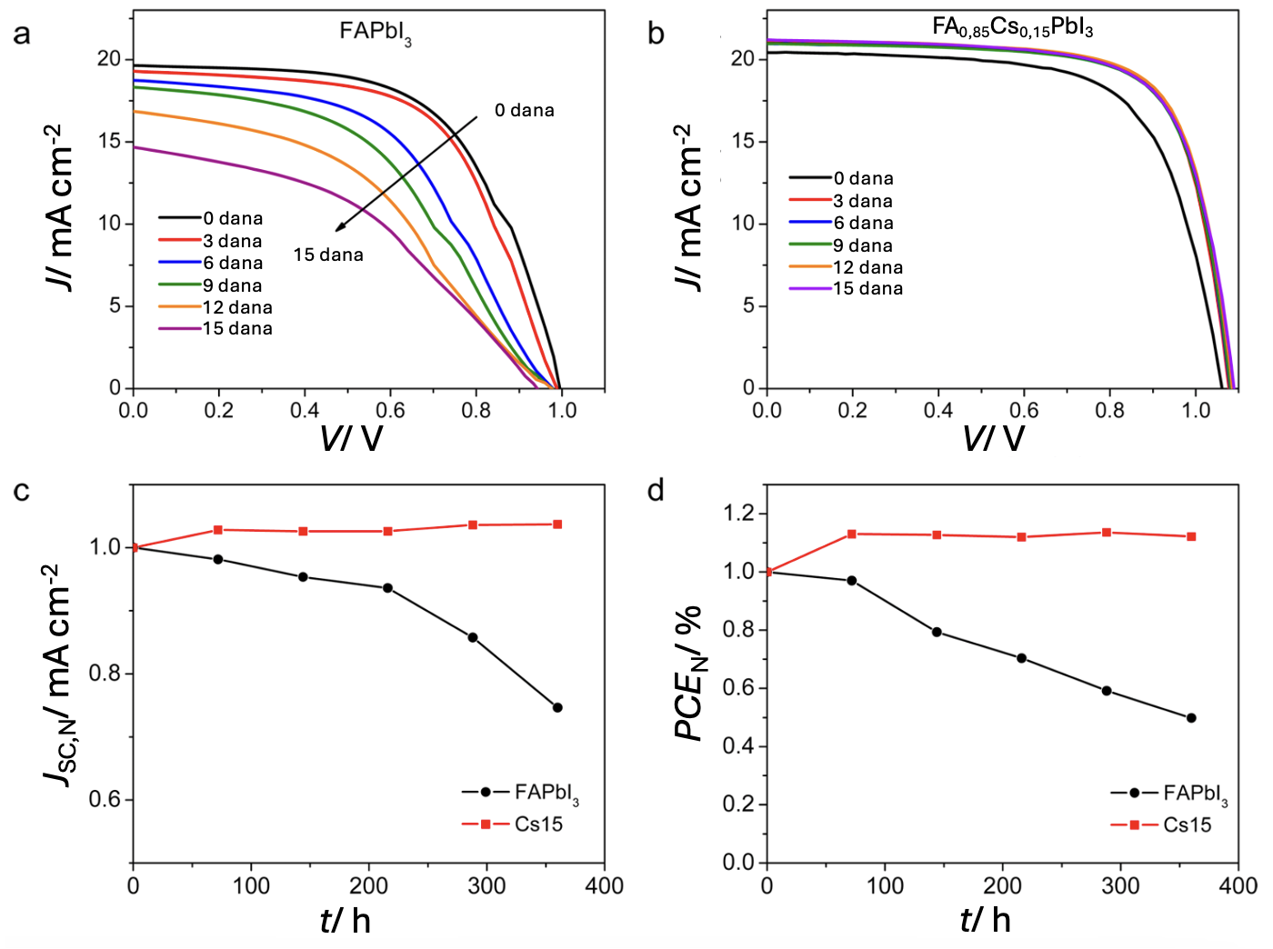
Slika 12. (a,b) J-V krivulje perovskitnih fotonaponskih ćelija s perovskitnim tankim filmom (a) FAPbI₃ i (b) FA_{0,85}Cs_{0,15}PbI₃ pri različitim vremenima starenja, (c,d) promjena normiranih vrijednosti (c) J_{sc} i (d) energijske efikasnosti fotonaponskih ćelija s perovskitnim slojem iste strukture u vremenu pri osvjetljenju od 100 mW cm⁻² (AM=1,5) (preuzeto iz literature¹⁷).

Slična se strategija može primijeniti supstitucijom aniona u strukturi. Inkorporacijom kloridnih iona u perovskitnu strukturu nastaju drastično veća kristalna zrna te pokazuju bolju usmjerenost kristalnog rasta (Slika 13.)

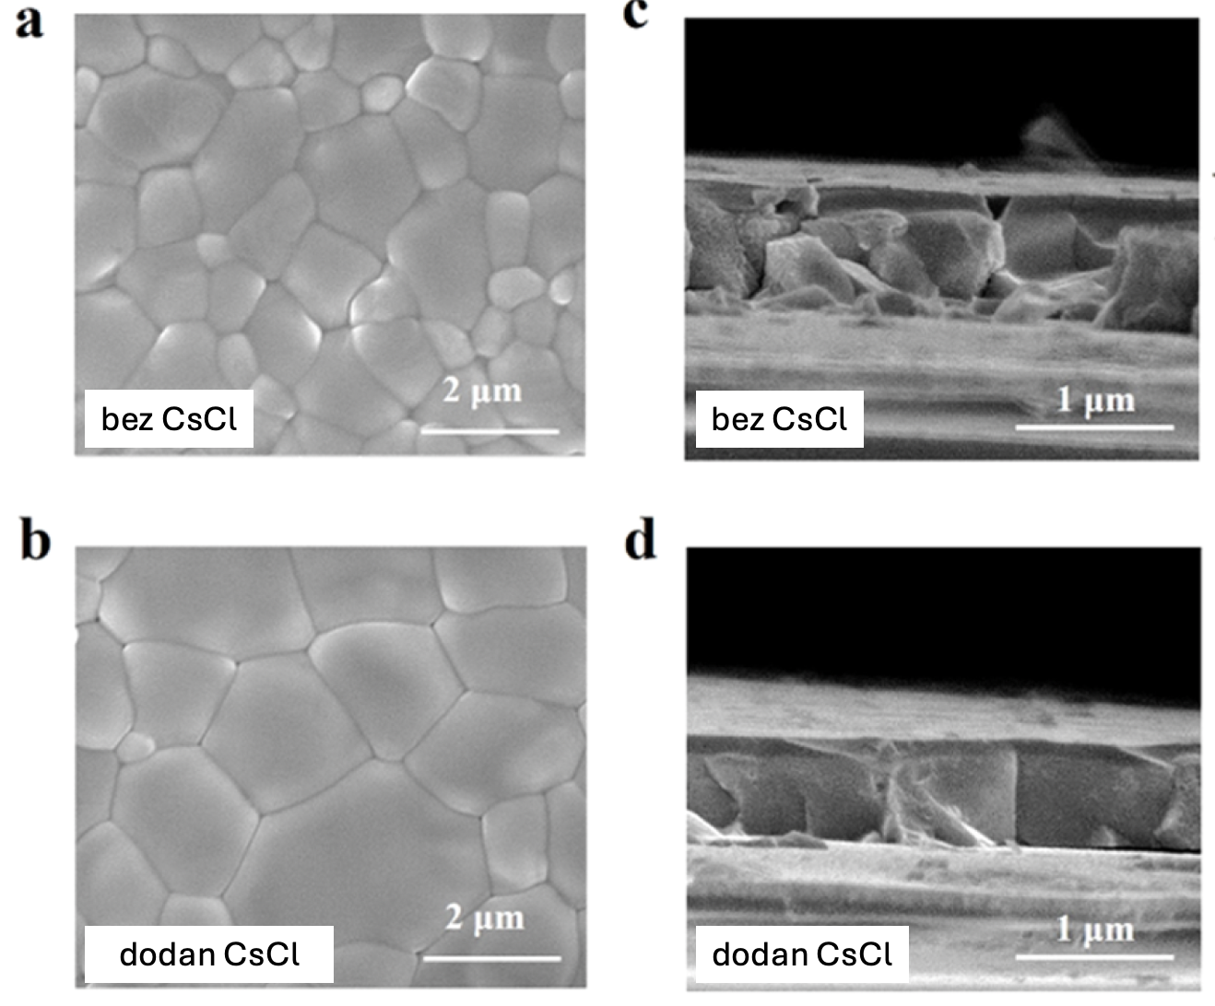
Slika 13. SEM slike (a,b) s topološkim pogledom i (c,d) poprečnim presjekom tankih filmova (a,c) čistog FA_{0,93}MA_{0,07}PbI_{2,97}Br_{0,07} i (b,d) s dodanim ScCl (γ = 8 mg mL⁻¹) (preuzeto iz literature¹⁸).

Povećana usmjerenost rasta i veličina kristalnih zrna rezultira s povećanom efikasnošću i izdržljivošću fotonaponskih ćelija (Slika 14.) zbog činjenice da se u strukturi nalazi manji broj defekata te je manja specifična površina pojedinih zrna, što inhibira mogućnost nastajanja defekata i smanjuje broj kanala po kojima slobodni ioni mogu migrirati.¹⁸ S obzirom da isti perovskitni filmovi sadrže i cezijeve ione, razumno je posumnjati da stabilizacijski učinak ne proizlazi iz dodatna kloridnih iona, već cezijevih kationa. Međutim, postignuta stabilizacija je značajno viša nego u slučaju prikazanom na Slici 12. te pri dodatku cezijeva jodida nije primijećena značajna razlika u veličini i usmjerenosti rasta kristalnih zrna. Također, perovskitna struktura u kontrolnim uređajima nije čista faza FAPbI3, već sadrži i metilamonijeve i formamidinijeve ione. Iako nije specifično naglašeno, moguće je da isti također utječu na svojstva perovskitnih filmova, a posljedično i na performanse i dugotrajnost fotonaponskih ćelija. Iako je ovaj pristup miješanih kationa vrlo popularni fokus istraživanja u ovom području, i dalje ne postoji dostatna literatura u kojoj se predstavlja potpun i sustavni pristup supstitucije svih korištenih kationa i detaljna analiza njihovog učinka u jednom cjelokupnom istraživanju. Istraživanja najčešće prikazuju proučavanje dodatak jedne ili dvije komponente te različiti radovi vrlo rijetko koriste iste kontrolne strukture.

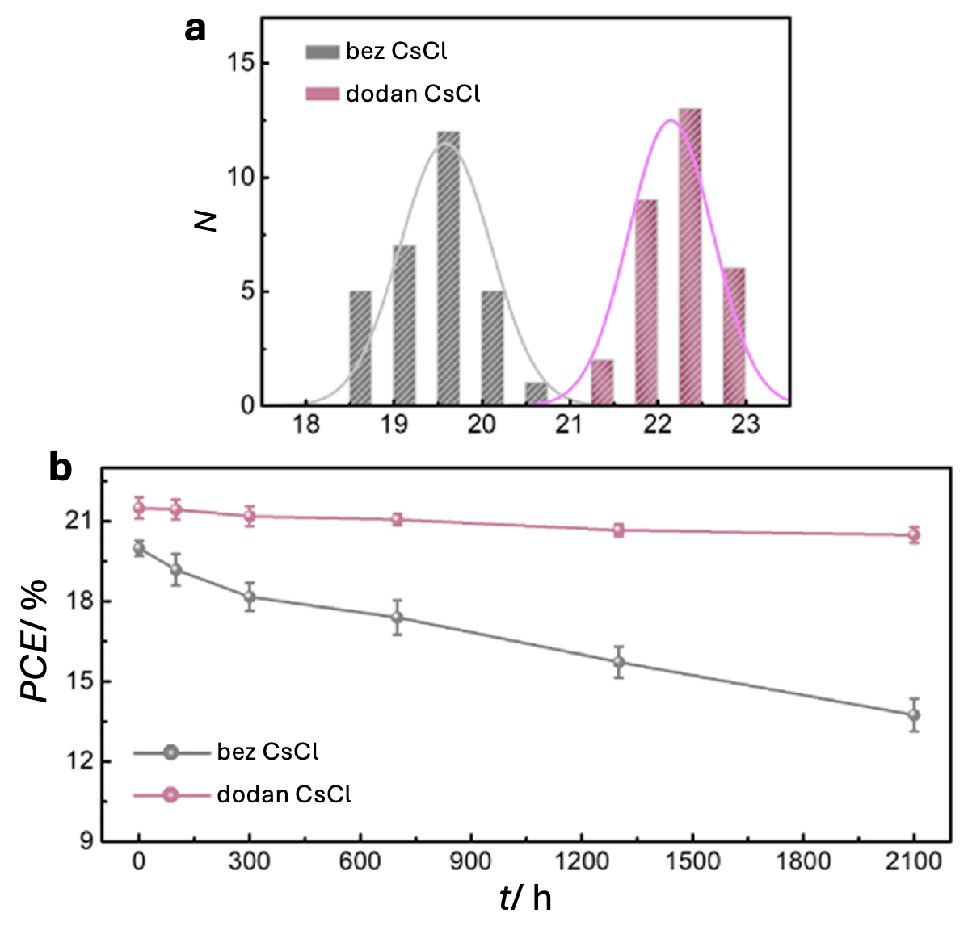
Slika 14. (a) Rasip vrijednosti energijske efikasnosti i (b) promjena efikasnosti u vremenu fotonaponskih ćelija s tankim filmom strukture čistog FA_{0,93}MA_{0,07}PbI_{2,97}Br_{0,07} i s dodatkom CsCl pri osvjetljenju od 100 mW cm⁻² (AM = 1,5) (preuzeto iz literature¹⁸).

Povećanje veličine i usmjerenosti rasta kristalnih zrna objašnjava se interakcijom kloridnih i jodidnih iona. Tvrdi se da kloridni ioni „aktiviraju“ p-orbitalu jodidnih iona i time postižu pojačanu interakciju s olovljevim(II) kationima, što za posljedicu ima termodinamičku stabilizaciju ⍺-faze sniženjem energije njenog stvaranja.¹⁹ Ova se hipoteza potkrjepljuje DFT računima te difrakcijskim i XPS mjerenjima, ali rezultati nisu dostatni za potvrdu ove tvrdnje.
    - Nanošenje pasivizacijskih slojeva
Osim dodatka aditiva u prekursorsku otopinu za pripremu perovskitnih tankih filmova, postoje mnoge druge strategije koje se mogu implementirati u svrhu stabilizacije perovskitne faze. Metoda koja se također često koristi uključuje nanošenje pasivizacijskog sloja prije ili nakon nanošenja perovskitnog filma. Ideja ovog pristupa je popunjavanje eventualnih defekata i kanala slobodnih iona koji će spriječiti njihovu migraciju. Upravo na granicama perovskitnih filmova nalazi se najveći broj defekata. Također, na granicama filma perovskitna faza kontaktira slojeve za prijenos naboja te će u istom području unutarnje električno polje biti najjače i posljedično će migracija biti najveća. Upravo iz ovih razloga pasivizacijski slojevi mogu biti vrlo korisni i efikasno sprječavati degradaciju. Odličan primjer pasivizacijskog materijala je 2-feniletilamonijev jodid (PEAI) koji pokazuje odličnu termalnu stabilnost (Slika 15.) i isti se često koristi u literaturi. Pri izboru pasivizacijskog materijala, nužno je uzeti u obzir njegova svojstva. Materijal od interesa se mora vezati na površinu perovskitne faze, ali ne smije migrirati u njegovu strukturu.

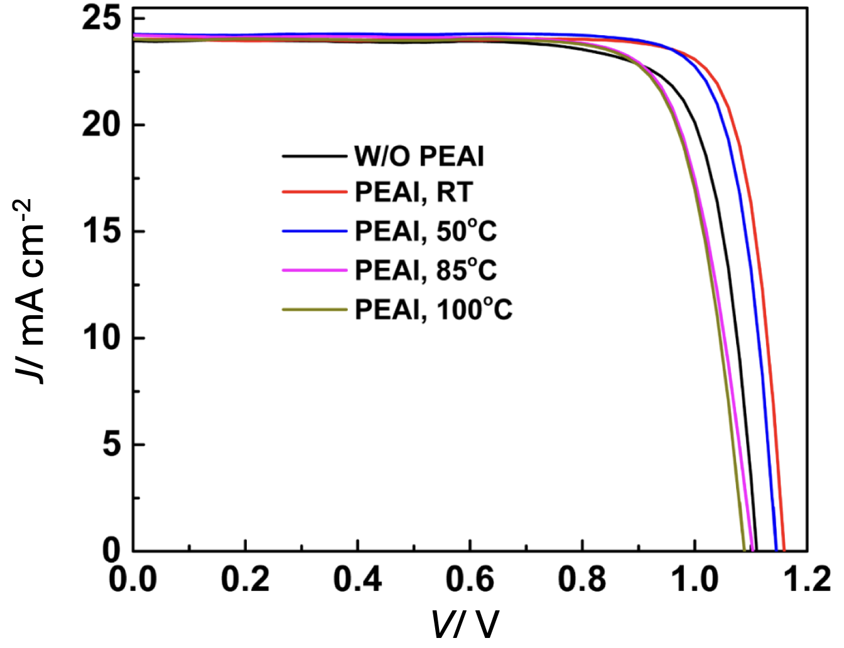
Slika 15. Strujno-naponske krivulje perovskitnih fotonaponskih ćelija s PEAI kao pasivizacijskim slojem pri osvjetljenju od 100 mW cm⁻² (AM = 1,5) (preuzeeto iz literature²⁰).

Također molekula mora biti u mogućnosti delokalizirati naboj pri interagiranju s perovskitnim slojem u svrhu izbjegavanja distorzija strukture koje mogu nastati uslijed visoko lokaliziranog naboja. U slučaju korištenja PEAI, interakcija između pazivizacijskog i aktivnog sloja je posebno efikasna zbog nastajanja međusloja PEA₂PbI₄ (Slika 16. c)).²⁰

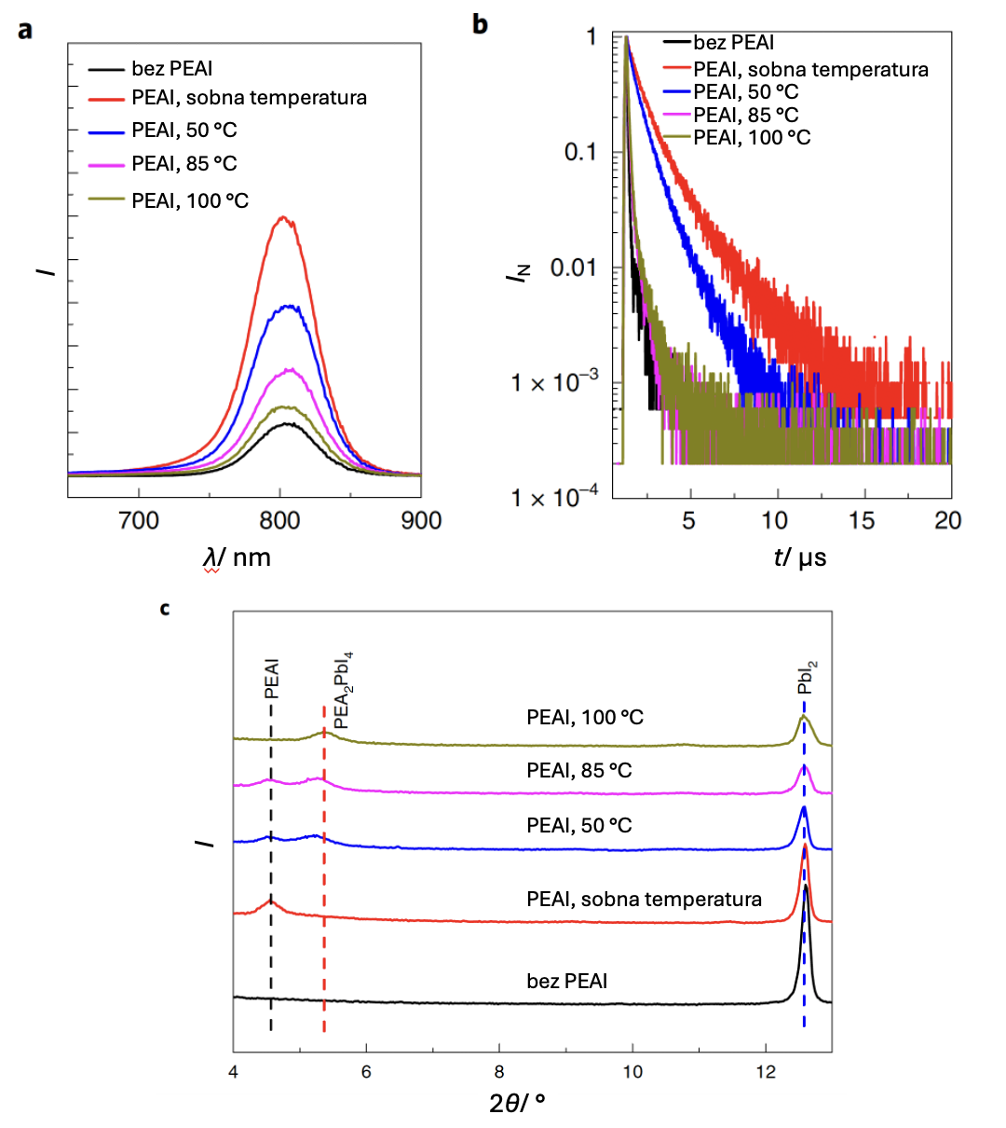
Slika 16. (a) Mjerenja fotoluminiscencije, (b) mjerenja vremenski-razlučene fotoluminiscencije i (c) rendgenska mjerenja perovskitnih tankih filmova s i bez PEAI kao pasivizacijskog sloja pri različitim temperaturama (preuzeto iz literature²⁰).

Eksperimentalni rezultati koji idu u prilog poželjnoj interakciji između slojeva je povećana fotoluminiscencija uzoraka i produljeni život pobuđenog stanja, čak i pri višim temperaturama (Slika 16. (a,b)). Ovakva mjerenja ukazuju da dolazi do smanjenog udjela neradijativne kombinacije fotogeneriranih vrsta te smanjenom udjelu defekata i učestalosti nepoželjnih redoks reakcija. Općenito, alkilamonijevi (pseudo)halidi se često koriste kao pasivizacijski materijali jer nerijetko pokazuju slična svojstva kao PEAI.

Osim alkilamonijevih halida, popularni pasivizacijski materijali su organski fosfonijevi spojevi koji djeluju kao Lewisove baze. Jedan od odličnih primjera stabilizacijskih spojeva je 1,3-bis(difenilfosfino)propan (DPPP) koji se može pomoću slobodnih elektronskih parova na atomima fosfora vezati između pojedinih kristalnih zrna perovskitne faze (Slika 17. (a)) te na kontaktnoj površini između perovskitne faze i sloja niklova oksida (Slika 17. (b)).²¹

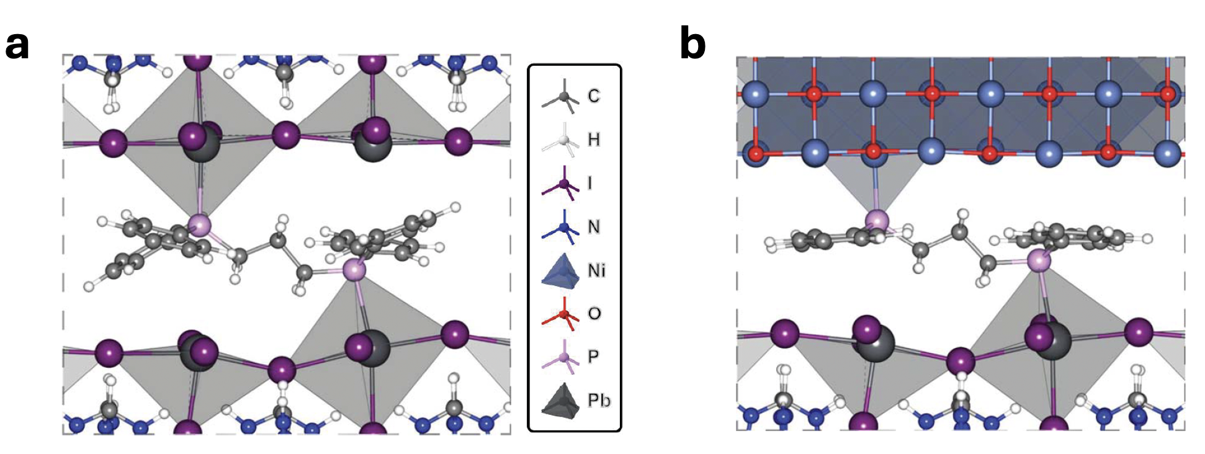
Slika 17. Prikaz DFT izračunatog vezanja 1,3-bis(difenilfosfino)propana (DPPP) (a) s dvije perovskitne faze i (b) s filmom NiO_{x} i perovskitnom fazom (preuzeto iz literature²¹).

Također, naboj će se efikasno delokalizirati pri vezanju zbog visoke polarizabilnosti fosforovog atoma i delokalizacijske prirode vezanih arilnih skupina. Slično kao u slučaju korištenja PEAI, dolazi do povećanja intenziteta fotoluminscencije i vremena života pobuđenih stanja perovskitnih uzoraka (Slika 18. (a,b)). XPS mjerenja također ukazuju da DPPP umanjuje fotokataliziranu disproporcionaciju olovljeva(II) jodida (Slika 18. (c)) i time kemijsku stabilnost perovskitne faze.

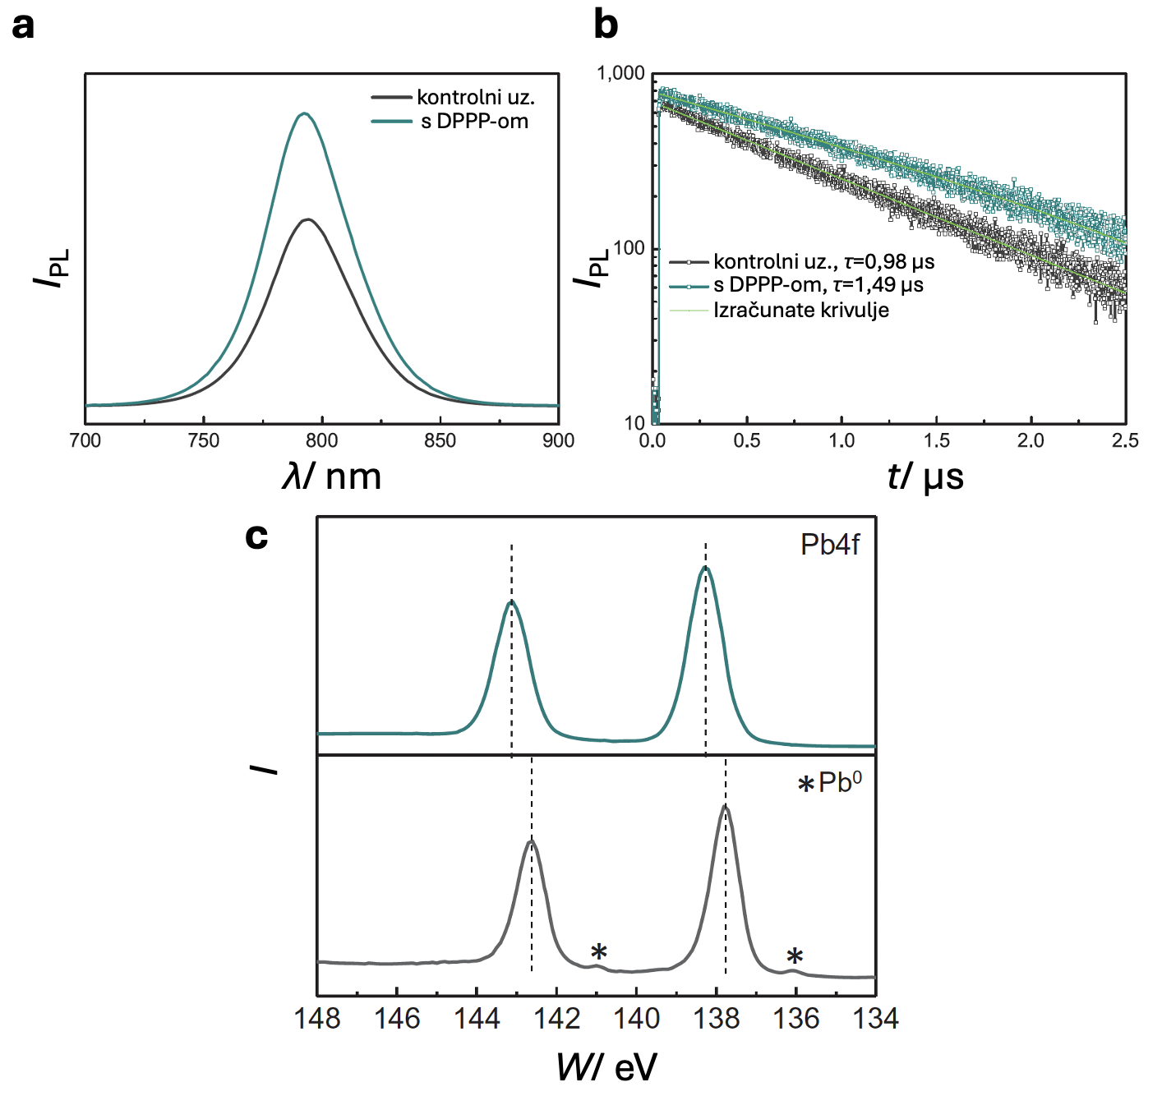
Slika 18. a) Mjerenja fotoluminiscencije, (b) mjerenja vremenski-razlučene fotoluminiscencije i (c) XPS mjerenja perovskitnih tankih filmova s i bez DPPP kao pasivizacijskog sloja (preuzeto iz literature²¹).

Pripremljene fotonaponske ćelije posljedično pokazuju drastično povećanu stabilnost i više vrijednosti energijske efikasnosti (Slika 19.).

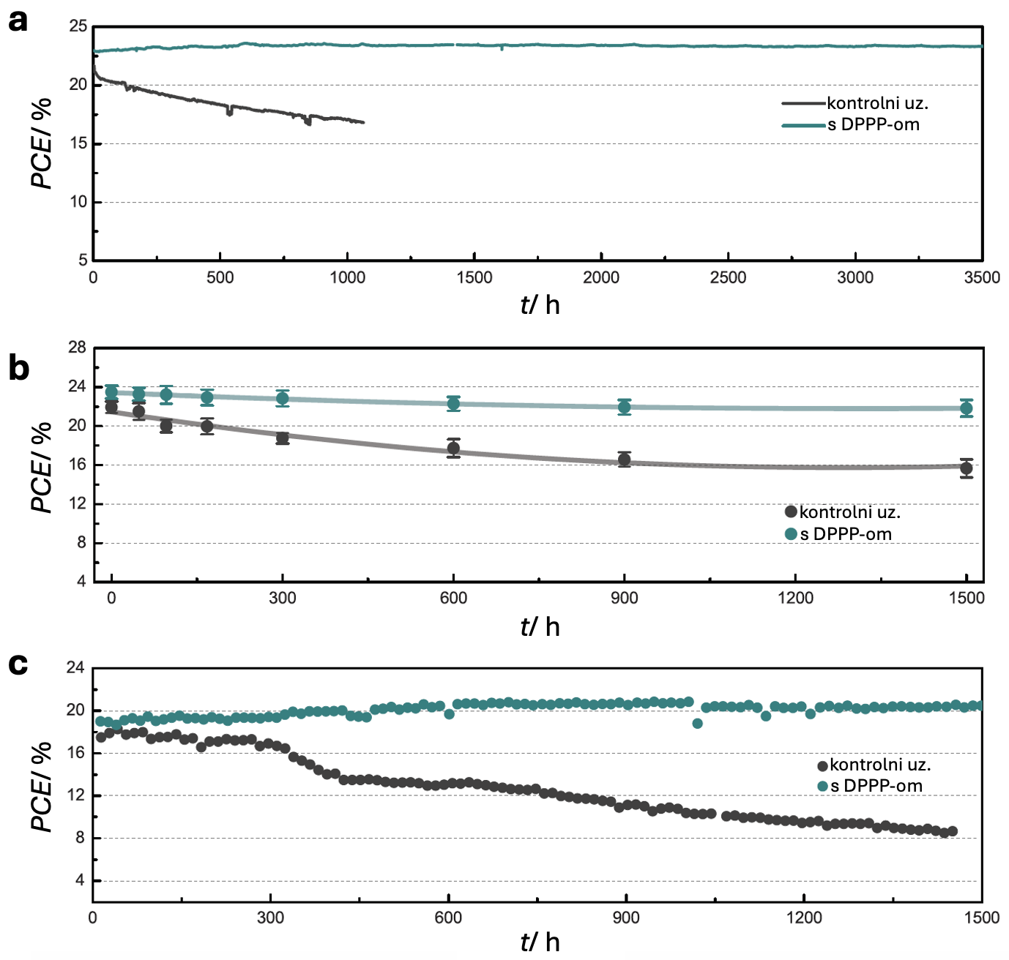
Slika 19. Promjena efikasnosti perovskitnih fotonaponskih ćelija s i bez DPPP kao pasivizacijskim slojem pri različitim uvjetima: (a) pri naponu V_{mp} i konstantnim osvjetljenjem u atmosferi dušika i bez hlađenja, (b) u mraku s periodičnim osvjetljavanjem u komori normalne atmosfere pri 85 °C, (c) pri naponu V_{OC} i konstantnim osvjetljenjem u komori normalne atmosfere pri 85 °C. U svim mjerenjima je upadno osvjetljenje intenziteta 100 mW cm⁻² (AM = 1,5) (preuzeto iz literature²¹).

Rezultati prikazani na Slici 19. ukazuju da korištenje DPPP-a kao pasivizacijskog sloja rezultira s odličnom stabilizacijom perovskitnih fotonaponskih ćelija, čak i pri povišenoj temperaturi i povišenom naponu. Pri višim naponima, električno polje unutar perovskitne faze biti će više, što rezultira s bržom migracijom iona u strukturi. Iz ovog razloga se korištenje višeg napona često koristi kao ubrzana metoda testiranja degradacije fotonaponskih ćelija.
Dodatak pasivizacijskih slojeva je jedan od najpopularnijih strategija stabilizacije perovskitnih fotonaponskih ćelija i znanstvenoj zajednici se konstanto traže novi stabilizacijski materijali. Upravo zbog činjenice da pasivizacijski materijali štite najugroženiju regiju perovskitnih filmova se pokazuju kao odličan pristup stabilizaciji.

    - Hibridne 2D/3D perovskitne strukture
2D perovskitne strukture, u obliku 2D/3D ili kvazi-2D aktivnih slojeva, predloženi su kao zamjena za češće korištene 3D metalne halidne perovskite u fotonaponskim i (opto)elektroničkim uređajima s poboljšanom stabilnošću. 2D perovskiti sadrže voluminozne katione koji odvajaju slojeve oktaedara [BX₆]₄ povezanih vrhovima. Ovakvi strukturni motivi su potvrđeni difrakcijskim metodama (Slika 20.).

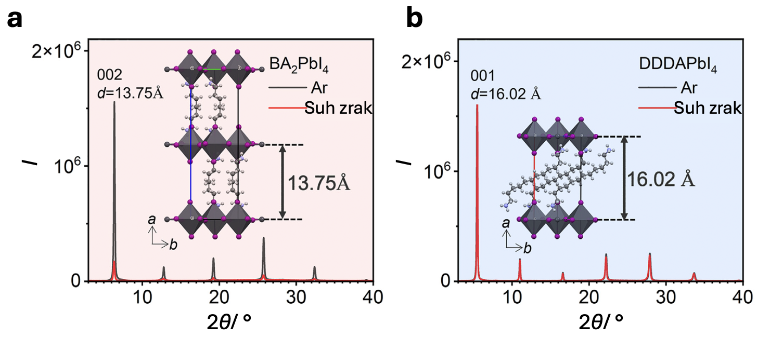
Slika 20. digraktogrami uzoraka tankih filmova (a) BA₂PbI₄ i (b) DDDAPbI₄ (DDDA²⁺ ≡ dodecil-1,12-diamonijev kation) i modeli predložene strukture temeljem rezultata (preuzeto iz literature²²).

Prikazane perovskitne strukture obično pokazuju bolju stabilnost u usporedbi s 3D perovskitima, no daljnja poboljšanja stabilnosti i bolje razumijevanje njihovih mehanizama degradacije i dalje su potrebni. Hibridne 2D/3D perovskitne strukture dodatno se dijele na Dion-Jacobson (DJ) strukture, u kojima voluminozni organski kation sadrži dvije amonijeve ili amidinijeve skupine, i Ruddelsten-Popper (RP) strukture, u kojima kation sadrži jednu amonijevu ili amidinijevu skupinu. Poboljšana stabilnost fotonaponskih ćelija s 2D perovskitima obično se pripisuje povećanoj hidrofobnosti i smanjenoj migraciji iona. Ideja ovog pristupa je formacija puno pasivizirajućih slojeva unutar perovskitne strukture i time mogu postići drastično bolju stabilizaciju 3D strukture.

Dok je stabilnost 3D perovskita, uključujući fotooksidaciju, detaljno proučavana, istraživanja stabilnosti 2D perovskita, posebno pod utjecajem svjetlosti i/ili kisika, su rijetka. Iako 2D materijali nude poboljšanu otpornost na vlagu, oni i dalje mogu biti osjetljivi na fotooksidaciju i/ili degradaciju pod utjecajem svjetla (Slika 21.).

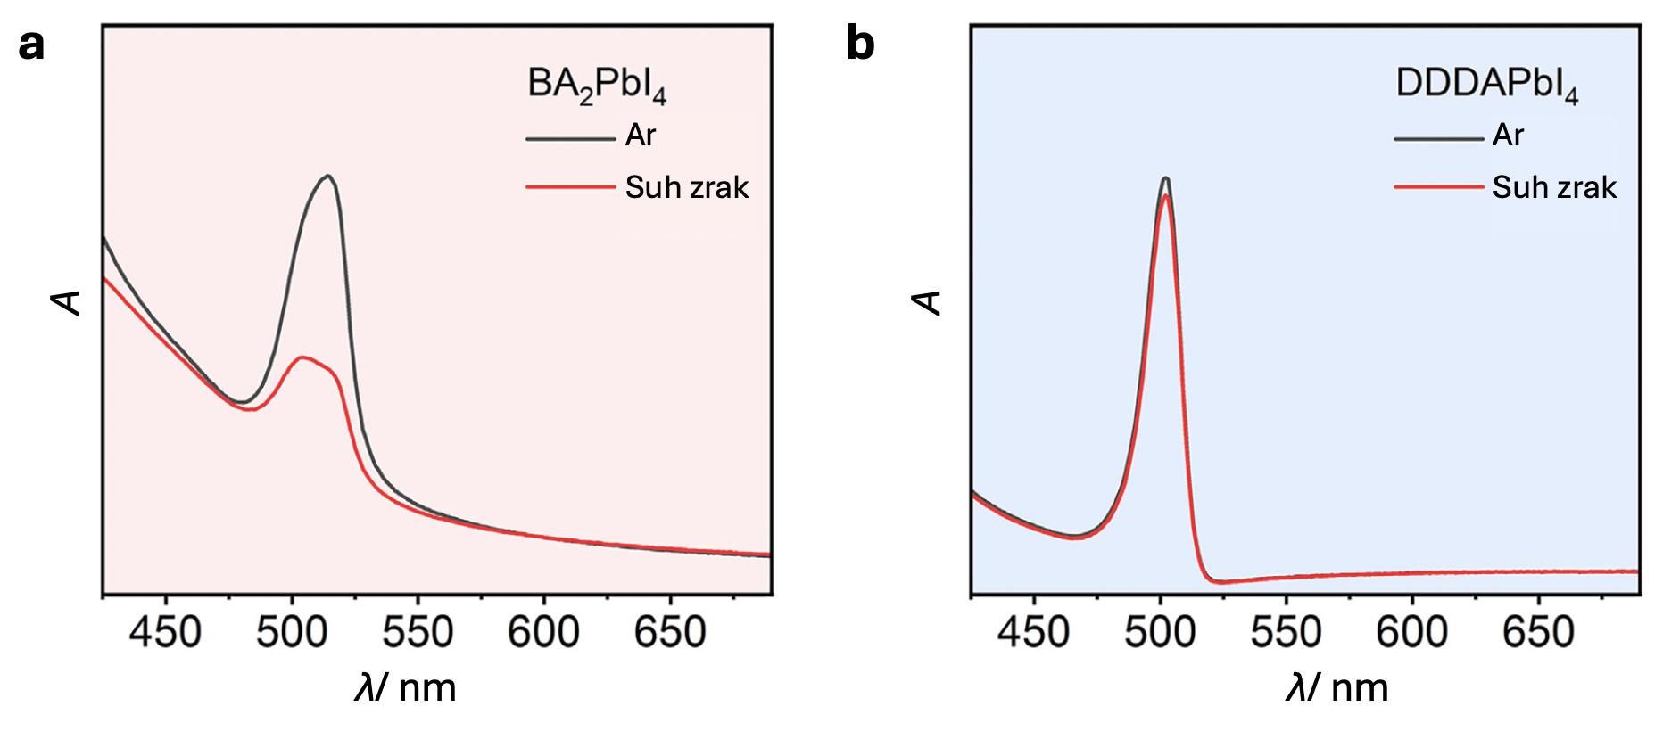
Slika 21. Apsorpcijski spektri tankih filmova (a) BA₂PbI₄ i (b) DDDAPbI₄ nakon osvjetljavanja (P_{d} = 100 mW cm⁻²; AM = 1,5) u argonu i u suhoj atmosferi (preuzeto iz literature²²).

Predloženo objašnjenje više stabilnosti DJ-perovskitnih struktura u usporedbi s RP-perovskitnih struktura je povezano s migracijom voluminoznog kationa. Kationi u RP-strukturama sadrže jednu amonijevu skupinu te pri deprotonaciji iste skupine molekula može difundirati u 3D strukturu. U slučaju DJ-struktura, kationi sadrže dvije amonijeve skupine te bi za njegovu difuziju bila potrebna deprotonacija obje amonijeve skupine, što je manje vjerojatno od deprotonacije jedne skupine.²² Uočene nestabilnosti 2D materijala pod svjetlošću, njihova prikladnost za poboljšanje stabilnosti nedavno je dovedena u pitanje. Važno je razumjeti foto- i elektrokemijsko ponašanje ovih materijala, budući da se oni i dalje često predlažu kao strategije za smanjenje migracije iona i usporavanje degradacije perovskita.
Svaka od predloženih stabilizacijskih Strategija cilja inhibirati različite degradacijske procese perovskitnih materijala te njihovom kombinacijom potencijalno je moguće postići izdržljivost usporedivu s trenutno komercijalno dostupnim fotonaponskim uređajima. Za ovakav iskorak, potrebne su daljnja, fundamentalna istraživanja perovskitnih materijala i dublji uvid u mehanizam njihove degradacije.

- LITERATURNI IZVORI
- https://www2.nrel.gov/pv/cell-efficiency (datum pristupa 2. travnja 2025.)
- N. J. Jeon et. al., Nature 517 (2015) 476−480.
- M. Vasilopoulou et. al., J. Mater. Chem. C 10 (2022) 11063−11104.
- Z. Xu, R. Kerner, A. Kronik, B. P. Rand, ACS Energy Lett. 9 (2024) 4645−4654.
- K. Domanski et. al., Energy Environmen. Sci. 10 (2017) 604−613.
- E. J. Juarez-Perez, L. K. Ono, I. Uriarte, E. J. Cocinero, Y. Qi, ACS Appl. Mater. Interfaces 11 (2019) 12586−12593.
- S. Chen et. al., Nat.Commun. 12 (2021) 5516.
- S. Du et. al., Materials 15 (2022) 3185.
- H. Zai, Y. Ma, Q. Chen, H. Zhou, J. Energy Chem. 63 (2021) 528−549.
- Y. Shao et. al., Energy Environ Sci. 9 (2016) 1752−1759.
- N. Aristidou et. al., Nat. Commun. 8 (2017) 15218.
- G. S. Parkinson, U. Diebold u K. Wandelt (ur.), Surface and Interface Science: Solid-Gas Interfaces II, First Edition, Vol. 6, Wiley‐VCH Verlag & Co. KGaA, Bonn, str. 793−817.
- N. Aristidou et. al., Angew. Chem. 127 (2015) 8326−8330.
- J. B. Patel, R. L. Milot, A. D. Wright, L. M. Herz, M. B. Johnston, J. Phys. Chem. Lett. 7 (2016) 96−102.
- A. M. A. Leguy et. al., Chem. Mat. 27 (2015) 3397−3407.
- P. Raval et. al., Chem. Mat. 35 (2023) 2904−2917.
- Z. Li et. al., Chem. Mat. 28 (2016) 284−292.
- X. Tang et. al., ACS Appl. Mater. Interfaces 14 (2022) 26866−26872.
- M. Kim et. al., Joule 3 (2019) 2179−2192.
- Q. Jiang et. al., Nat. Photonics 13 (2019) 460−466.
- C. Li et. al., Science 379 (2023) 690−694.
- Z. Ren et. al., Matter 8 (2025) 101937.

